

TECNOLÓGICO NACIONAL DE MÉXICO
INSTITUTO TECNOLÓGICO DE APIZACO

MANUAL DE RECLUTAMIENTO Y CONTRATACIÓN DE PERSONAL.

TITULACIÓN INTEGRAL DE RESIDENCIAS PROFESIONALES.

PARA OBTENER EL TITULO PROFESIONAL DE:
INGENIERO EN GESTION EMPRESARIAL

PRESENTA:
RICARDO ZEMPOALTECA ZEMPOALTECA

ASESOR(A) INTERNO:
MTRA. ROSA CORTES AGUIRRE.


PERIODO:
APIZACO, TLAX, DE ABRIL DE 2025.

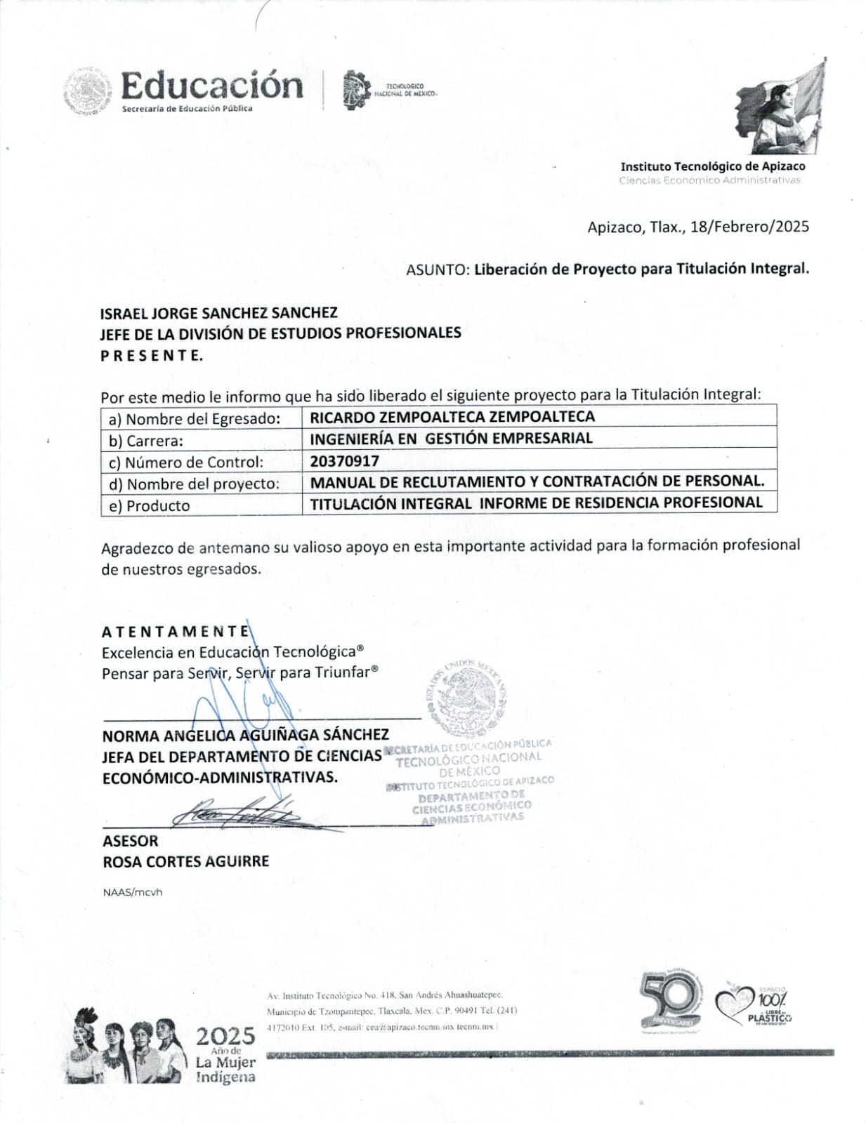

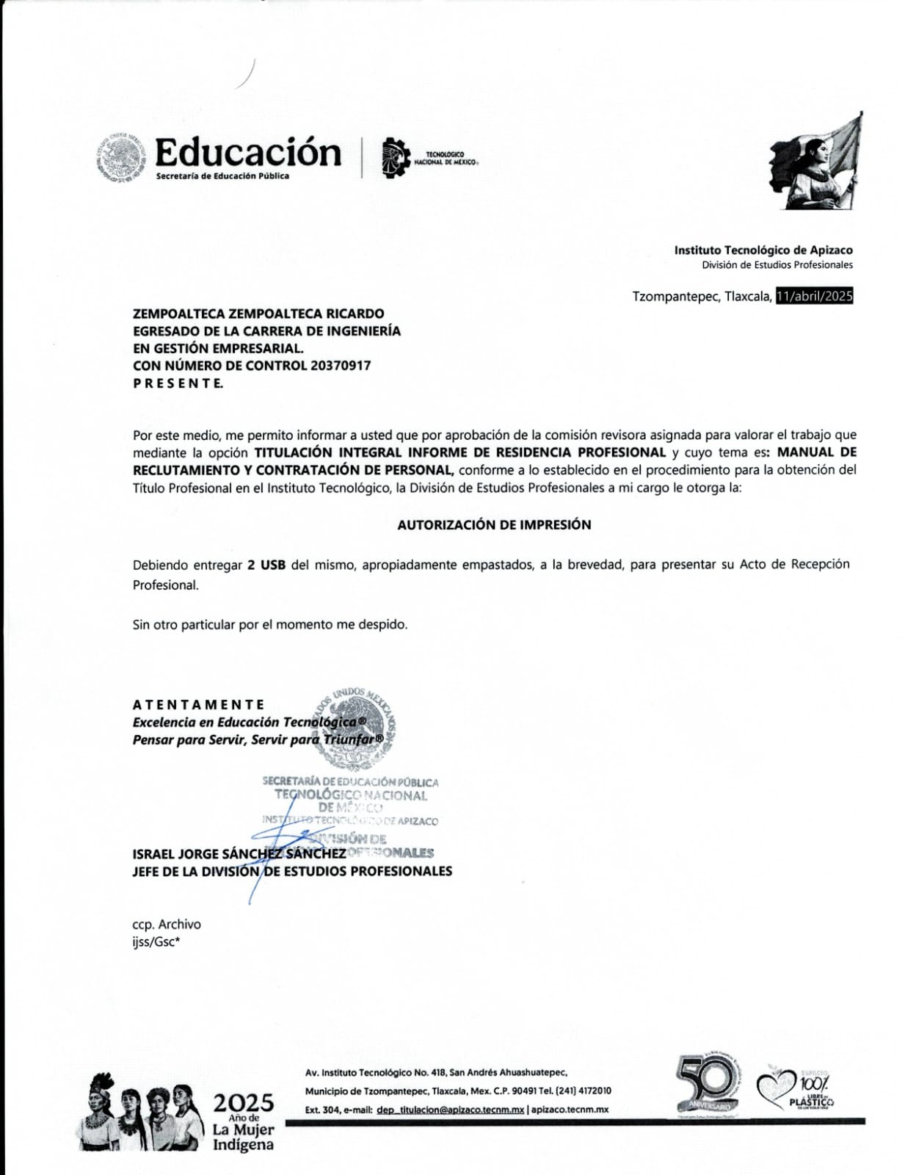

AGRADECIMIENTOS

Al Instituto Tecnológico de Apizaco le agradezco por haberme permitido cursar mis estudios profesionales dentro de las instalaciones de la Carrera de Ingeniería En Gestión Empresarial.
Por el apoyo moral y la confianza que deposito en mi desde que inicio mi carrera profesional con toda responsabilidad y que hoy representa el termino de esta etapa, por todo ese apoyo gracias.
A todos mis profesores les agradezco por todo el apoyo que me han brindado y por su tiempo y dedicación de saber transmitir sus conocimientos y que hoy en día llevo presente en mi vida profesional.
Como también a la empresa “Novaceramic S.A de C.V.” que me permitió realizar mis residencias profesionales brindándome la confianza para poder generar experiencia dentro de la misma área y crecer en mi etapa profesional.
A mis padres Pablo Zempoalteca Vidal y Patricia Zempoalteca Zempoalteca por haberme impulsado en esta etapa profesional y además muchos de mis logros se los debo a ustedes, ellos son quienes me han dado grandez enseñanzas y son los principales protagonistas de este sueño alcanzado.
Por todo esto, siempre estaré infinitamente agradecido con ustedes queridos padres.
A mis hermanos Arianna Zempoalteca Zempoalteca y Adolfo Zempoalteca Zempoalteca que de igual manera me impulsaron a culminar esta etapa de mi vida profesional.

RESUMEN

En la actualidad las empresas de todo el mundo van evolucionando de una manera muy rápida y se ven obligadas a integrase a las nuevas tecnologías y tendencias de administración, para así lograr la supervivencia dentro de un mercado altamente competitivo. Hoy en día para que una empresa sea competitiva, eficiente y rentable ya no es suficiente producir y vender también es necesario que se tome en cuenta la visión hacia el futuro el cómo se enfrentara a las cosas nuevas que permitirán que la empresa crezca.
Por ello se decidió Elaborar un manual de reclutamiento y contratación de personal para la empresa "Industrias Novaceramic S.A de C.V", con la finalidad de elegir adecuadamente al personal para cada puesto en la organización.
Para la elaboración del manual de reclutamiento y selección de personal propuesto a la empresa, primeramente, se recopilo la información necesaria, se procesó, y se prosiguió a la redacción cuidando su forma para un mejor entendimiento, posteriormente se dio formato y composición, se llevó a cabo una revisión para lograr su aprobación.
Como resultado se realizó el manual de reclutamiento y selección de personal para la empresa el cual tiene como contenido las características principales de la empresa como son: Misión, Visión, Valores, y su historia así como los procesos para llevar a cabo el reclutamiento de personal incluyendo las políticas, fuentes y medios para encontrar a los candidatos a ocupar el puesto, así como los procesos de selección en donde se muestra, su importancia, los métodos para realizar una entrevista, para elaborar pruebas de conocimiento y de personalidad a los candidatos para una mejor elección.

En conclusión, al lograr cumplir con el objetivo de elaborar un manual de reclutamiento y selección de personal se espera que este les sea útil al realizar los procesos que ahí se mencionan los cuales le garantizaran grandes beneficios a la organización.
Ya que servirá como una guía para el encargado de realizar el proceso de contratación de empleados, y de esta manera se llegue a encontrar personas que en verdad apoyen a la empresa a su crecimiento y genere cambios en la organización.

ÍNDICE

AGRADECIMIENTOS 4
RESUMEN 5
CAPÍTULO I 10
1. GENERALIDADES DE LA EMPRESA 11
1.1 Introducción 11
1.2 Descripción de la empresa. 12
1.2.1 Misión. 13
1.2.2 Visión. 13
1.2.3 Política de calidad. 13
1.3 Problema por resolver. 14
1.4 Objetivos 14
1.4.1 Objetivo General 14
1.5 Justificación. 15
CAPÍTULO II 16
2. Marco teórico. 17
2.1 Manual administrativo. 17
2.1.1 Concepto de manual. 17
2.1.2 Objetivo de manual. 18
2.2 Administración de recursos humanos. 19
2.2.2 Objetivos de la administración de recursos humanos. 20
2.3 Reclutamiento de personal. 21
2.3.1 Definición de reclutamiento de personal. 21
2.4 Proceso de reclutamiento. 22
2.4.1. Toma de decisión a contratar a un nuevo empleado. 22
2.4.2. Creación de una descripción del puesto. 23
2.4.3. Reclutamiento de candidatos. 23
2.4.4. Evaluación inicial de los solicitantes. 23
2.4.5. Entrevistar a los candidatos. 23
2.4.6. Presentar oferta. 23
2.4.7. Incorporación y orientación. 24
Documentos para la contratación de un nuevo empleado 24
2.4.8. Capacitar al nuevo empleado. 24
2.5 Fuentes de reclutamiento. 25
2.5.1 Definición de fuentes de reclutamiento. 25
2.6 Medios de reclutamiento 27
2.7 Selección de personal 29
2.7.1 Definición de selección de personal. 29
2.7.2 Etapas de selección de personal. 29
3. Metodología 38
3.1 Sujeto y Materiales 38
3.2 Procedimiento. 38
CAPÍTULO IV 40
4. Resultados 41
1. INTRODUCCIÓN 44
2. GENERALIDADES DE LA EMPRESA 45
2.1 Historia de la empresa 45
2.2 Misión 46
2.3 Visión 46
2.4 Valores. 46
2.5 Organigrama. 47
3. ¿Cómo usar dicho manual? 48
4. Reclutamiento 48
4.1 Proceso de Reclutamiento de personal 48
4.2 Requisición de empleados. 49
4.3 Políticas de reclutamiento. 49
4.4 Fuentes de reclutamiento 50
4.4.1 Fuentes Internas 50
4.4.2 Fuentes Externas 50
4.5 Medios de reclutamiento. 51
4.6 Selección de personal. 52
5 Importancia de reclutamiento y selección de personal. 52
6 Proceso de selección y contratación. 53
6.2 Entrevistas. 53
6.3 Pruebas o exámenes. 54
6.4 Descripción de puestos. 54
6.4.1 Elementos de descripción de puestos. 54
7 Diagrama de flujo del proceso de reclutamiento y contratación de personal. 55
8. Descripción de puestos. 56
CAPÍTULO V 66
5. Recomendaciones y conclusiones. 67
5.1 Conclusiones. 67
5.2 Recomendaciones. 67
6. Anexos. 68
6.1 Anexo I – Requisición de personal. 68
6.2 Anexo II – Formato de documentación requerida. 69
6.3 Anexo III – Formato de control de asistencia y evaluación de curso. 70
FORMATO DE ANEXO XXIX 71
FORMATO DE ANEXO XIXX 72
FORMATO DE ANEXO XXX 73
PORTADA DE PROYECTO CON CALIFICACION 74
ACTA DE CALIFICACION 75
CARTA DE NO INCOVENIENCIA 76
CARTA DE LIBERACION 77
CARTA DE ACEPTACION 78
CARTA DE PRESENTACION 79
7. Bibliografías. 80

CAPÍTULO I

GENERALIDADES DE LA EMPRESA

Introducción

Este manual será una herramienta que contribuya al cumplimiento de la contratación del personal la cual hace referencia a que todas las posibilidades de ser contratado deben contar con una serie de manuales que permitan una eficiente gestión de recursos humanos, considerando dentro de estos el manual de reclutamiento y selección.
Hoy en día el éxito de las organizaciones depende en su gran mayoría de la buena administración que se logre tener en el departamento de recursos humanos ya que este se encarga de obtener a los candidatos idóneos para cada uno de los puestos de la organización, dado que con ello se llevará un buen funcionamiento de la empresa logrando incrementar la eficiencia y eficacia en todas sus áreas, es por ello la gran importancia que este departamento genera dentro de la organización.
A continuación, se presentan los antecedentes que dieron origen al desarrollo del proyecto, así como la problemática identificada en la misma, la justificación y el objetivo propuesto para resolver dicha desviación.

Descripción de la empresa.

La empresa está ubicada en: Blvd. Emilio Sánchez Piedras 1000, Cd. Industrial Xicoténcatl 1 Tetla, C.P. 90434 José María Morelos y Pavón, Tlaxcala.
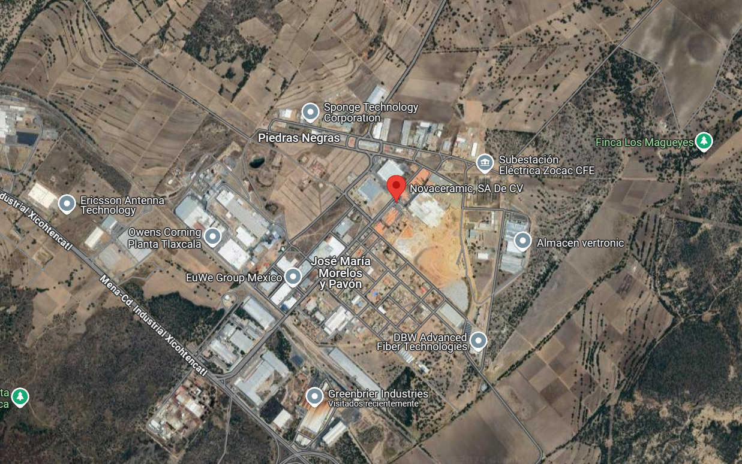
Ilustración 1. Ubicación de Industrias Novaceramic. S.A de C.V

La empresa es líder en fabricación y comercialización de productos de cerámica estructural para la construcción; organización que cuenta con un prestigio y experiencia de más de 30 años en el mercado, ofreciendo soluciones constructivas para todo tipo de edificación, producidos de manera totalmente amigable con el medio ambiente, con procesos de primer mundo, innovadores y pensando siempre en el beneficio del usuario final.
Fundada en 1993, cuenta con la fábrica más grande y moderna de todo el Continente Americano para la fabricación de ladrillos de arcilla industrializada. Con tres plantas industriales ubicadas en el estado de Tlaxcala, totalmente automatizadas, con modernos sistemas de manufactura que han revolucionado la industria de la construcción, lo que lo sitúa como el más importante productor de cerámica estructural en América Latina.

“Industrias Novaceramic S.A de C.V” incursiona y avanza en el mercado mediante un enfoque de calidad y servicio que supera a los materiales convencionales, ofreciendo sistemas constructivos que mejoran la calidad de vida del usuario, armonizan con el medio ambiente y economizan los costos de obra para el constructor.
En la actualidad, Industrias Novaceramic sigue desarrollando mejoras en los productos y sistemas, rebasando las normativas de construcción y pensando en el beneficio del usuario final.

Misión.
Fabricamos productos cerámicos y desarrollamos sistemas constructivos para la edificación segura y confortable en armonía con el medio ambiente, promoviendo el cambio cultural en el mercado.

Visión.
Para el 2025 lograremos posicionar la marca Novaceramic como sinónimo de Cerámica Estructural e innovación constante, generando una expansión de nuestra capacidad instalada hacia otras regiones y utilizando como pilares un capital humano integral y procesos eficientes.

Política de calidad.
El compromiso de calidad por parte de Industrias Novaceramic es el de cumplir con todos los requisitos aplicables, así como el aseguramiento de la satisfacción y mejora continua, involucrando y comprometiendo a la organización para contribuir a la eficacia de nuestro Sistema de Gestión de la Calidad.

Problema por resolver.

En un mundo laboral tan competitivo como el de hoy, el ser eficiente en los negocios no es un objetivo más, sino un requerimiento indispensable para continuar en el mercado global, donde la competencia es cada día más fuerte. Se trate de instituciones públicas o empresas privadas el objetivo de cumplir es el mismo, ser los mejores brindando servicios o productos de alta calidad al más bajo costo; lo anterior es una tarea imposible de cumplir, si las organizaciones se aferran a paradigmas tradicionales de reclutamiento y selección de personal. Es por ello, que se hace indispensable la implementación de herramientas más funcionales que aporten mejores soluciones.
Por tal motivo se desarrollará un “Manual de reclutamiento y selección de personal “por competencias para la mejora continua de la empresa Novaceramic SA de CV.

Objetivos

Objetivo General
Elaborar un manual de reclutamiento y selección de personal para la empresa de tabiques cerámicos "Industrias Novaceramic S.A de C.V", con la finalidad de elegir adecuadamente al personal para cada puesto en la organización.
    - Objetivos Específicos

- Identificar a los candidatos más adecuados: La dificultad en identificar a candidatos altamente calificados y evaluar sus habilidades de manera precisa puede llevar a contrataciones deficientes y altos costos de rotación.
- Ahorrar tiempo y recursos en entrevistas innecesarias: La pérdida de tiempo en entrevistas con candidatos no calificados es una carga costosa y frustrante.

- Tomar decisiones: La incertidumbre sobre la idoneidad de los candidatos para puestos críticos puede generar estrés y decisiones erróneas.
- Optimizar costos asociados con la rotación de empleados: Los altos costos asociados con la rotación de empleados pueden afectar negativamente la rentabilidad de la empresa.

Justificación.

Los cambios que se están dando en las empresas, han proporcionado la necesidad de implantar procesos de reclutamiento y selección para poder contar con empresas más productivas y competentes, que puedan generar empleos en la región, por lo cual es de gran importancia contar con gente altamente efectiva. Se ha demostrado que la competitividad y habilidades del personal son de gran importancia para llevar al éxito o al fracaso a la organización.

CAPÍTULO II

Marco teórico.
Los manuales administrativos son documentos que sirven para apoyar al personal de un departamento en la realización de una actividad, por lo que en él se muestra el proceso a seguir en su elaboración. Su objetivo principal es el instruir a las personas de la organización a precisar las funciones administrativas, servir como medio de orientación facilitando así su elaboración.

2.1 Manual administrativo.
Los manuales administrativos son documentos eminentemente dinámicos que deben estar sujetos a revisiones periódicas para adaptarse y ajustarse las necesidades cambiantes; por ello deben actualizarse en determinado tiempo, pues si está estático se vuelve obsoleto.

2.1.1 Concepto de manual.
Es un documento elaborado sistemáticamente que indicara las actividades a ser realizadas por los miembros de un organismo y la forma en que deberán realizarse, ya sea conjunta o separadamente. (Rodríguez, 2002)
Según Duhalt Krauss (1977), un manual es: Un documento que contiene, en una forma ordenada y sistemática, información y/o instrucciones sobre historia, organización, política y procedimiento de una empresa, que se consideran necesarios para la mejor ejecución del trabajo.
Según Múnera (2002) apunta que, “es la forma en la cual se gestionan, dentro de los diferentes procesos de la empresa, mecanismos mediante los cuales se pueda aprovechar de una forma inteligente todo el conocimiento que se maneja en la organización”.

Romeo, (2000) menciona que la naturaleza de los manuales representa un medio de comunicar las decisiones de la dirección referentes a la organización, procedimientos, políticas, antecedentes, entre otras.
Como se observa con anterioridad a los autores mencionados estos coinciden en que un manual es un instrumento en el cual se establece el proceso a seguir de una determinada actividad sirviendo, así como guía para los empleados al momento de realizar funciones, procedimientos o toma de decisiones facilitando así el logro de objetivos.

2.1.2 Objetivo de manual.

Es el apartado en el que se mencionan las metas que se busca cumplir al aplicar los procedimientos que se detallan en el manual. Alcance. Es un apartado que indica en qué área o sector se aplicará el manual.
De acuerdo con los autores antes mencionados, ellos coinciden en la gran mayoría de los objetivos que persiguen las organizaciones al implementar un manual:
- Presentar una visión de la organización.
- Ayudar a la correcta ejecución de las labores del personal propiciando una uniformidad en el trabajo.
- Ayudar a la correcta ejecución de las labores del personal propiciando una uniformidad en el trabajo.
- Disminución de tiempos y esfuerzos en la ejecución de actividades.
- Facilita el reclutamiento y selección de personal.

- Ayuda a aprovechar los recursos humanos y materiales de la organización.
En cuestión a lo anterior el objetivo de los manuales es apoyar al personal con aspectos como son los objetivos, políticas, procedimientos y reglas de la empresa. Permite efectuar de la manera correcta las actividades y de esta manera favorecer el buen funcionamiento del trabajo.

Administración de recursos humanos.
El objetivo principal de la administración de recursos humanos es que los empleados consigan sus propios objetivos individuales al mismo tiempo que se cumplen los de la empresa. El departamento de Recursos Humanos de la empresa trabaja para que la empresa obtenga beneficios y logre un crecimiento en el mercado laboral.
2.1.1 Definición de Administración de recursos humanos.
Según Dessler (1994) “La administración de recursos humanos se refiere a los conceptos y técnicas necesarias para llevar a cabo los aspectos del personal o recursos humanos de un puesto administrativo, que incluyen: reclutamiento, selección, capacitación, compensación y evaluación” (p. 2).
Fayol dispone que los empleados deben ser tratados con amabilidad y por igual. Los trabajadores deben estar en el lugar correcto dentro de la organización para poder ofrecer el máximo rendimiento y productividad. Cualquier superior debe tratar a sus subordinados de manera justa e imparcial.
Dessler y Varela definen la ARH como “las prácticas y políticas necesarias para dirigir los asuntos que tienen que ver con las relaciones humanas del trabajo administrativo; en específico, se trata de reclutar, capacitar, evaluar, remunerar y ofrecer un ambiente seguro y equitativo para los empleados de la compañía”.

Según lo antes mencionado por autores, la administración de recursos humanos son las personas que integran una organización con el fin de guiar los recursos necesarios para cada uno de los departamentos de la empresa.

2.2.2 Objetivos de la administración de recursos humanos.

El objetivo principal del departamento de Recursos Humanos es conseguir que en cada departamento trabajen las personas más adecuadas a las labores que allí se realizan, es decir, garantizar que cada posición dentro de la empresa está cubierta por la mejor candidatura posible.
Werther y Davis, (1995) Menciona que el departamento o encargado de recursos humanos debe tener en cuenta a cada una de las personas que labora en la empresa, saber que aspirantes tiene. Conforme cada persona logre sus objetivos personales, contribuye al logro de los objetivos de la empresa. El departamento de recursos humanos tiene como función ayudar a los miembros de la empresa a lograr sus aspiraciones.
Rodríguez, (2007) El propósito de la administración de recursos humanos es mejorar las contribuciones productivas del personal a la organización, de manera que sean responsables de un punto de vista estratégico, ético y social.
Según Ivancevich, (2005) los principales objetivos de la administración de recursos humanos son:
- Contribuir a alcanzar las metas de la organización.
- Aprovechar bien las habilidades y competencias de la fuerza laboral
- Dar a la organización empleados capacitados y motivados
- Aumentar al máximo la satisfacción laboral y la auto actualización de los empleados.
- Comunicar a los empleados las políticas de la ARH.

El objetivo principal de la administración de recursos humanos es obtener un excelente ambiente de trabajo atrayendo y conservando al personal mejor capacitado para la empresa, de esta manera se llevarán a cabo los procesos de la manera correcta, logrando los objetivos y así mismo llevar al éxito a la empresa.

2.3 Reclutamiento de personal.

El reclutamiento es un proceso activo que implica la búsqueda proactiva de talento, no solo la recepción de candidatos. El proceso de reclutamiento pasa por fases como la búsqueda de candidatos, lanzamiento de la oferta laboral, preselección, entrevistas, selección y contratación.

2.3.1 Definición de reclutamiento de personal.
El reclutamiento de personal, “Es una acción dinámica que, sin seguir un procedimiento determinado, trata de buscar al candidato idóneo para un puesto de trabajo”. (Nebot López, 1999).
El reclutamiento según el autor Chiavenato (2009, p. 116), es un proceso de comunicación de dos vías; comunica y divulga oportunidades de empleo. Este proceso atrae a los candidatos para que sean seleccionados.
El reclutamiento consiste en el conjunto de procedimientos que tienden a atraer candidatos potenciales cualificados y capaces de ocupar cargos dentro de la organización (Bretones y Rodríguez, 2008).

Se define como reclutamiento al proceso de atraer candidatos que cumplan con los requisitos de las vacantes de la empresa. En resumen, se atraen personas con un perfil adecuado para la organización y a las tareas que en ellas se desarrollan, ya que personas se acerquen a la organización. (Sherman, 2002).
Según Ivancevich, (2005) el reclutamiento consiste en las actividades de la empresa que tienen que ver con el número y el tipo de solicitantes que piden un trabajo y si aceptan el trabajo que se les ofrece.
En base a lo anterior el reclutamiento son los distintos medios en los que se apoya una organización con la finalidad de atraer candidatos idóneos para cada uno de los puestos que se encuentren vacantes.

2.4 Proceso de reclutamiento.
No existe un perfil oficial para realizar el reclutamiento de personal, cada empresa maneja sus propios procesos y procedimientos. Sin embargo, existen ciertas fases que resultan fáciles de identificar y que garantizan la correcta contratación de capital humano. Grados (2001) menciona lo siguiente:
Si el proceso de reclutamiento está bien estructurado se integrará a un buen colaborador en la organización, con lo cual se verán los beneficios en la empresa dependiendo en el área que lo asignen, si es en producción, se reflejara con el aumento de mercancía, si es para una área gerencial o directa abarcara diversas funciones como estrategias para el incremento de ventas, lanzamiento de nuevos productos, costo de campañas publicitarias (Chiavenato, 2009).

2.4.1. Toma de decisión a contratar a un nuevo empleado.
El objetivo de esta etapa es determinar si tiene sentido económico ocupar el puesto. Antes de contratar, realizar un análisis de costo-beneficio para determinar si el puesto producirá suficientes ingresos para cubrir los costos de reclutamiento y contratación, o si es mejor que contratar a un trabajador independiente.

2.4.2. Creación de una descripción del puesto.
Se deberá describir la descripción del puesto, las responsabilidades, las habilidades y el nivel de experiencia que debe tener el candidato ideal en un documento que se utilizará internamente.

2.4.3. Reclutamiento de candidatos.
Se debe crear un grupo de solicitantes para seleccionar candidatos haciendo correr la voz en bolsas de trabajo, recomendación de empleados. Si los métodos de contratación tradicionales no funcionan, se debe buscar otras formas de reclutamiento y modificar la estrategia de contratación.

2.4.4. Evaluación inicial de los solicitantes.
Al agendar una cita de trabajo se deberá responder a cada solicitud con un correo electrónico con una serie de por lo menos cinco preguntas pertinentes para el puesto.
Dichas preguntas deben tomar no más de 20 minutos para responder y deben requerir el nivel de experiencia que se esperaría para el trabajo. Es un paso de selección fácil y eficiente.

2.4.5. Entrevistar a los candidatos.
Comienza con una entrevista telefónica de 15 minutos, esto te permitirá determinar con rapidez si realmente cumplen con las habilidades y si sus expectativas y objetivos se alinean. Para algunos roles, es posible que necesites preguntas más específicas.

2.4.6. Presentar oferta.
A medida que se avance el proceso de contratación, se debe dar la información adecuada con los candidatos cuál es su salario esperado. Esto puede cambiar, dependiendo de otras vacantes que estén considerando. Cuando se haga la oferta, se deberá enseñar un documento que explique lo que se ofrece, incluyendo el tiempo libre pagado y cualquier beneficio.

2.4.7. Incorporación y orientación.
Al incorporar al nuevo empleado, se deberá solicitar los documentos necesarios para su contratación, también se deberá darle curso de inducción y posteriormente presentarlo con sus compañeros, mostrarle su espacio de trabajo.
Documentos para la contratación de un nuevo empleado:
- Solicitud de empleo o Curriculum Vitae
- Dos copias de credencial de elector
- Copia de comprobante de domicilio actual
- Copia de acta de matrimonio
- Acta de nacimiento.
- Clave Única de Registro de Población (CURP).
- Constancia de situación fiscal (RFC)
- Número de seguro social.
- Comprobante de estudios.
- Carta de recomendación de su último empleo.
- Copia de retención de INFONAVIT
- Copia de estado de cuenta
- Copia de cartilla de servicio militar.
- Fotografía tamaño infantil.

2.4.8. Capacitar al nuevo empleado.
Una vez a los nuevos empleados se les hayan mostrado los conceptos básicos a través del proceso de orientación e incorporación, es hora de capacitarlos en cualquier tarea relacionada con el trabajo de la que serán responsables, así como mostrarles los programas y procesos que se utilizan normalmente.
Para poder saber, que necesita la empresa en el candidato a buscar, es importante que el área interesada llene una requisición de personal donde se especifiquen las tareas y responsabilidades que tendrá el futuro empleado, cual es el sueldo que se tiene asignado para esa posición, a quien le reportará y la carga de trabajo que tendrá.

Se realiza un análisis del puesto vacante para que se pueda determinar qué tipo de fuente de reclutamiento podremos usar; es decir, para la búsqueda de vacantes de altos mandos no es correcto utilizar medios de comunicación como periódicos o pancartas (véase en fuentes de reclutamiento). En este análisis también se determina si la vacante es adecuada para la publicación interna o si existe algún tipo de condiciones en las que solo se pueda contratar a externos
Una vez que se elige el tipo de fuente, la mayoría de grandes empresas envían esta información al área de comunicación empresarial, donde se realiza la descripción de la vacante para futura publicación en el medio elegido.
Ya que se ha publicado, se reúne la información de los candidatos que vayan aplicando al puesto, este es el paso donde inicia la selección de personal.

2.5 Fuentes de reclutamiento.

La organización trabaja juntamente con el psicólogo reclutador, quien es el encargado en el proceso de obtención de recursos humanos. Cuando llega el momento, este profesional debe recurrir a ciertos lugares específicos para encontrar a nuevo personal que se integre a la empresa. A estos lugares se les conoce como fuentes de reclutamiento.

2.5.1 Definición de fuentes de reclutamiento.

Son los lugares de origen donde se podrán encontrar los recursos humanos necesarios, con esta definición coinciden Rodríguez (2002) y Reyes (2000). Una de las fases más importantes del reclutamiento es la identificación, selección y mantenimiento de las fuentes que pueden ser utilizadas adecuadamente, en base siempre de los perfiles de las vacantes y de las necesidades de las empresas.

Estas fases se dividen como se muestran a continuación:
- Fuentes internas
Según Rodríguez (2002), las fuentes internas son las oportunidades que se presentan, para encontrar aspirantes dentro de la organización y están representadas básicamente por:
- Sindicatos: por reglamentación de contrato colectivo.
- Recomendaciones de empleados: se usan estas fuentes cuando se proporcionan las vacantes entre los trabajadores. A fin de establecer contacto con conocidos o familiares que reúnan las características o requisitos del puesto vacante.
En lo que menciona Jiménez (2007) La fuente tiene su base en la movilidad funcional o sistemas de promoción de la empresa y pueden establecerse bajo tres formulaciones:
- Abiertas: las cuales están consensuadas con la representación social e incluso se tipifican en el propio convenio.
- Cerradas: la promoción interna será una decisión unilateral de la empresa hacia un trabajador o grupo.
- Mixtas: cuando la promoción interna responda a los dos criterios anteriores.
El utilizar fuentes de reclutamiento internas representa ventajas tanto para la compañía como para el trabajador, en la organización se disminuyen los costos en publicaciones y anuncios, además lograr motivar a los empleados, en cuanto a los trabajadores consiguen la opción de ocupar los puestos vacantes logrando una satisfacción y un crecimiento tanto para su vida laboral como en lo personal.

- Fuentes externas
Las fuentes externas según Rodríguez (2002) son aquellos lugares de contacto indirecto, donde indicaran las técnicas de reclutamiento.
- Oficinas de colocación o bolsa de trabajo: son organizaciones que se dedican a proporcionar información con respecto a las vacantes en diversas empresas, y que presentan sus servicios de manera gratuita o de paga, a ellas también pueden recurrir la organización y solicitar candidatos.
- Agencias de empleo: se utilizan cuando no se cuenta con un departamento de recursos humanos.
- Anuncios: estos pueden ser, periódicos, revistas, radio, televisión, etc. Para muchas empresas, estas son las fuentes más utilizadas cuando se busca cubrir sus puestos vacantes, ya que pueden llegar a un número mayor de personas.
- Bolsas de trabajo: es el archivo de solicitudes de la empresa.
- Otras empresas: pueden recomendar personal que ellas no van a emplear por no contar en ese momento con una plaza.
En conclusión, a lo mencionado por los autores anteriores las fuentes externas de reclutamiento se encargan de complementar las vacantes obteniendo candidatos que son atraídos a la empresa de distintas formas ya sea por anuncios, bolsas de trabajo, reclutamiento en universidades, y agencias de empleo etc...

2.6 Medios de reclutamiento
De acuerdo con Grados (2001) son aquellos medios de difusión que el psicólogo utiliza para dar a conocer un puesto vacante, los cuales son de gran utilidad debido a su amplia difusión a través de diversos ambientes. Es decir, transmiten información tanto a estructuras socioeconómicas bajas y altas, élites profesionales y tecnológicas, organizaciones de mano de obra y personal calificado etc. En resumen, a distintos estratos sociales y educativos,

Medios de reclutamiento son:
- Periódico: se refiere a publicaciones impresas que se diferencian en función de su periodicidad, que puede ser diaria.
- Folletos: el folleto es una forma sencilla de dar publicidad a una compañía, producto o servicio.
- Internet: es un conjunto descentralizado de redes de comunicación interconectadas que utilizan la familia de protocolos.
- Televisión: es un sistema para la transmisión y recepción de imágenes en movimiento y sonido a distancia que emplea un mecanismo de difusión.
- Revistas: es una publicación de aparición periódica, a intervalos mayores a un día.
- Anuncios: es el mensaje destinado a dar a conocer un producto, suceso o similar al público.
- Volantes: papel con información impresa que se entrega en mano a los transeúntes con fines propagandísticos.
- Redes Sociales: son estructuras sociales compuestas de grupos de personas, las cuales están conectadas por uno o varios tipos de relaciones, tales como amistad, parentesco, intereses comunes o que comparten conocimientos.


Ilustración 2.Medios de publicación

2.7 Selección de personal
La selección de personal es el proceso de escoger al candidato adecuado para un puesto de trabajo. En otras palabras, la selección de personal incluye el proceso de entrevistar a los candidatos. También en la selección, se evalúan sus cualidades. De esta forma, se logra dilucidar si están aptos para el cargo.

2.7.1 Definición de selección de personal.
Para Chiavenato, (1999) es escoger entre varios candidatos reclutados a los que su perfil sea más aproximado al puesto que se desea ocupar, tratando de mantener o aumentar la eficiencia y el rendimiento del personal.
La selección de personal intenta solucionar dos problemas básicos: la adecuación de la gente al puesto y la eficiencia de la gente en el puesto. (Rodríguez, 2002)
La selección de personal para Arias, (1999) es un procedimiento para encontrar al hombre que cubra el puesto adecuado, a un costo también adecuado que permita la realización del trabajador en el desempeño de su puesto y el desarrollo de sus habilidades y potenciales a fin de hacerlo más satisfactorio así mismo y a la comunidad en la que se desenvuelve para contribuir a los propósitos de la organización.
Selección es el proceso por el que una organización escoge en una lista de solicitantes a la persona o personas que cumplen mejor con las condiciones para ocupar un puesto vacante, considerando las condiciones ambientales del momento. (Ivancevich, 2005).

2.7.2 Etapas de selección de personal.
Según los autores antes mencionados, mencionan que las etapas de selección son las siguientes:

Tabla 1.Elaboración propia
ETAPAS | DESCRIPCIÓN
- VACANTE | Inicia cuando se presenta la persona interesada en integrase a la empresa.
- RECEPCIÓN DE SOLICITUD | Mediante esta solicitud se espera obtener un conocimiento aproximado de la personalidad, habilidades, conocimientos y el pasado en si de los candidatos.
- ENTREVISTA PRELIMINAR | El objetivo de este paso es detectar las actitudes y aptitudes de la persona con relación al requerido por el puesto.
- ANALISIS DE SOLICITUDES | Se verificará cuáles de los candidatos en apropiado para ocupar el puesto.
- ENTREVISTA DE SELECCIÓN | Se reúne toda la información que sea posible, por medio de una conversación profunda que servida para evaluar al candidato.
- PRUEBAS | Prueba de conocimiento y personalidad
- EXAMEN MÉDICO | Pruebas psicológicas a empleados
- ELECCION FINAL | Elección a contratación de nuevo empleado
- CONTATO E INDUCCIÓN | Contrato e inducción general de la empresa.

Recepción preliminar de solicitudes:
El proceso de selección se realiza en dos sentidos: la organización elige a sus empleados y los empleados potenciales eligen entre varias empresas. La selección se inicia con una cita entre el candidato y la oficina de personal o con la petición de una solicitud de empleo. El candidato empieza a formarse una opinión de la organización a partir de ese momento. Muchos candidatos valiosos pueden sentirse desalentados si no se les atiende adecuadamente desde el principio.
Es frecuente que se presenten solicitantes "espontáneos" que decidan solicitar personalmente un empleo. En tales casos es aconsejable conceder a estas personas una entrevista preliminar, que puede considerarse una cortesía y un gesto adecuado de relaciones públicas. Durante esta entrevista preliminar, puede iniciarse el proceso de obtener información sobre el candidato, así como una evaluación preliminar e informal.
El candidato entrega a continuación una solicitud formal de trabajo (proporcionada durante la entrevista preliminar). Los pasos siguientes de selección consisten en gran medida en la verificación de los datos contenidos en la solicitud, así como de los recabados durante la entrevista.
Entrevista previa a seleccionar
Es una conversación formal y profunda que conduce a evaluar la idoneidad del solicitante para el puesto. Permite la comunicación en dos sentidos: los entrevistadores obtienen información sobre el solicitante y el solicitante la obtiene sobre la empresa.
Una vez realizadas las pruebas, se habrá conseguido reducir el número de candidatos, llegando a esta fase se procede a conocerlos de forma individual atendiéndoles en una entrevista personal. El objetivo no es otro que corroborar que la información que se ha obtenido sobre el candidato en las pruebas anteriores es correcta.
La unidad de recursos humanos está en la obligación de entrevistar a los postulantes por lo que deberá elaborar un formato que le haga referencia a los temas a tratar en esta actividad (tareas a realizar, disposición, horario, salario) teniendo como fin obtener en dicha cita información valiosa que justifique su posible incorporación en la empresa, la entrevista debe ser objetiva y defender ante todo los intereses de la empresa
Para respaldar la transparencia del proceso, se completará la guía de entrevista, donde se debe de mencionar los aspectos de mayor relevancia obtenidos de la conversación.

Pruebas
Las pruebas son instrumentos para evaluar la compatibilidad entre los aspirantes y los requerimientos del puesto por lo que ayudan a tomar una mejor decisión a la hora de seleccionar al mejor candidato.
Los candidatos que han superado la fase anterior suelen ser convocados para realizar una serie de pruebas. En ocasiones, lo primero que se hace es una entrevista preliminar para establecer un primer contacto, aunque lo normal es que se pase directamente a la realización de las pruebas.
Tipos de Pruebas
a) Pruebas Psicológicas:
Según el puesto al cual corresponda la vacante, se citará a los preseleccionados, con el fin de aplicarles pruebas psicométricas, de personalidad, comportamientos y conocimientos, con la finalidad de conocer mejor a los postulantes.
Los resultados de las pruebas determinarán si los candidatos continúan en el proceso o si deben ser descartados.
Entre las pruebas más utilizadas y enfocadas en la personalidad están las siguientes:
- Inventario multifásico de la personalidad: Mide la personalidad (técnicos, personal con acceso a información confidencial).
- Inventario psicológico: Mide la personalidad (Gerentes, jefes y técnicos).
- Guía Guillot-Zimmerman del temperamento: Mide la personalidad.
- Evaluación critica del raciocinio Watson-Glaser: Mide la habilidad lógica y de raciocinio (Gerentes, jefes y técnicos).
- Prueba Owens de creatividad: Mide la creatividad y la habilidad (Ingenieros).

b) Pruebas de Conocimiento:
- Mide la habilidad verbal, numérica y conocimiento en liderazgo. Son muy confiables ya que determinan información o conocimientos que posee el examinado. Por ejemplo:
- Cuestionario de opiniones sobre el liderazgo con el cual se mide el conocimiento de técnicas de liderazgo (gerentes y jefes).
c) Pruebas de Desempeño:
Las pruebas de desempeño miden la habilidad de los candidatos para ejecutar ciertas funciones de su puesto.
Algunos ejemplos de este tipo de pruebas son:
- Pruebas Secretariales (mecanográficas y estenográficas): Mide el rendimiento (pruebas técnicas secretariales).
- Prueba Stromberg de Destreza: Mide la coordinación física.
- Prueba de Simulación de Trabajo: Mide la respuesta a demandas que simulan el ambiente de trabajo.
Investigación de antecedentes
Una comprobación de los antecedentes de un candidato es un proceso de verificación de la exactitud de la información facilitada por un candidato a un puesto de trabajo en su solicitud, currículum, o durante el proceso de entrevista.
El objetivo de este control es garantizar que el candidato es apto para el puesto y que se puede confiar en él para desempeñar las funciones requeridas.
Entrevista profunda de selección
La entrevista en profundidad se basa en el seguimiento de un guión de entrevista, en él se plasman todos los tópicos que se desean abordar a lo largo de los encuentros, por lo que previo a la sesión se deben preparar los temas que se discutirán, con el fin de controlar los tiempos, distinguir los temas por importancia y evitar extravíos y dispersiones por parte del entrevistado.

El guión debe estructurase con base en la hipótesis y los objetivos de nuestra investigación, en él se incluirá una introducción donde el entrevistador dará a conocer el propósito de la entrevista, cómo estará estructurada y qué alcances se desean obtener. Es importante que los entrevistados tengan claro que toda la información que se obtenga se analizará con atención y cuidado, atendiendo en todo momento la confidencialidad de los datos. Asimismo, el guion contendrá todas las temáticas a estudiar y que deberán desarrollarse a lo largo de todas las sesiones.
Entrevista con el supervisor o jefe de recursos humanos
El supervisor inmediato o el gerente de departamento interesado es quien tiene el último término la responsabilidad de decidir respecto a la contratación de nuevos empleados por medio de la entrevista desea tener elementos para tomar su decisión Es la persona más idónea para evaluar algunos aspectos aspectos (habilidades, y conocimientos técnicos).
Examen médico
Los exámenes médicos es asegurar el desempeño eficaz del solicitante; evitando así accidentes laborares y faltas constantes debidas a quebrantos en la salud del empleado. protege a otros empleados contra enfermedades, establece el registro de salud del solicitante protege a la empresa contra reclamaciones injustas de compensación por parte de los empleados
Elección final
Tras la fase de entrevistas, el número de candidatos se ha reducido al mínimo exponente, por lo que ha llegado el momento de elegir a la persona que formará parte del equipo de trabajo.
La unidad de recursos humanos queda en libertad de seleccionar, al candidato que sea de mayor conveniencia, basándose en la información obtenida, así como en entrevistas personales que según su criterio decida realizar o no.

Una vez tomada la decisión, muchas organizaciones realizan un examen médico y, si se supera, se producirá la incorporación, que inicialmente puede tener un periodo de prueba y adaptación que interesa sea lo más breve posible.
Contratación e inducción
Concluido el proceso de selección se abre paso a las siguientes actividades para dar por cerrado el ciclo:
- Comunicación de resolución y solicitud de información al candidato seleccionado: tras haber informado al candidato seleccionado de su incorporación, se procede a solicitar los siguientes documentos:

- Solicitud de empleo o Curriculum Vitae
- Dos copias de credencial de elector
- Copia de comprobante de domicilio actual
- Copia de acta de matrimonio
- Acta de nacimiento.
- Clave Única de Registro de Población (CURP).
- Constancia de situación fiscal (RFC)
- Número de seguro social.
- Comprobante de estudios.
- Carta de recomendación de su último empleo.
- Copia de retención de INFONAVIT
- Copia de estado de cuenta
- Copia de cartilla de servicio militar.
- Fotografía tamaño infantil.

- Elaboración y firma de contrato: La unidad de recursos humanos, deberá elaborar el contrato individual de trabajo, siendo a su vez quien se ponga en contacto con el nuevo empleado para indicarle la fecha en la que debe de presentarse a firmarlo.
- Dicha fecha debe de corresponder con la misma en la que inicie sus labores.
- Dicho documento pasará a formar parte del expediente.
- Inclusión de la información en la base de datos de recursos humanos y elaboración de expedientes: Una vez se cuente con toda la documentación solicitada, debe incluir dicha información en la base de datos de recursos humanos y / o planilla de empleado, así como elaborar el nuevo expediente, el cual deberá ser debidamente archivado.
- Inducción del nuevo empleado: En el transcurso del primer mes de labores, el nuevo empleado deberá recibir tres tipos de inducción

CAPÍTULO III

Metodología

En el presente capítulo se muestran los sujetos que intervinieron en la presente investigación, los materiales, así como el procedimiento desarrollado de un manual de reclutamiento y selección de personal para la empresa de tabique cerámico “Industrias Novaceramic S.A de C.V”.

Sujeto y Materiales

Para efectuar la investigación se utilizaron revistas, tesis, libros, páginas de Internet, entre otros con el fin de recopilar la información bibliográfica necesaria para llevar a cabo dicha investigación. Asimismo, al realizar este proyecto dentro de la empresa me di cuenta de algunas actividades que desempeñan de los trabajadores, por otra parte, se realizaron observaciones de los procesos realizados al momento de reclutar y seleccionar al personal.

Procedimiento.
Para la elaboración del manual de reclutamiento y contratación de personal propuesto a la empresa, se tomó en cuenta el proceso propuesto por Chiavenato, (1999), el cual consta de ocho pasos los cuales son: recopilación de la información, procesamiento de la información, redacción, elaboración de graficas, formato y composición, revisión y aprobación, distribución y control y revisión. Es importante hacer mención que no se tomó este proceso en su totalidad, no se consideró necesario para este manual el agregar las gráficas, la revisión y distribución y control del documento, ya que el objetivo de la presente investigación es la elaboración del manual.

Al seguir este proceso primeramente se recopiló la información obtenida por medio de una consultoría realizada anteriormente en la empresa, en donde se detectaron distintas áreas de oportunidad en su caso la elaboración de un manual de reclutamiento y contratación de personal, con la finalidad de llevar un proceso adecuado y rápido para la obtención de candidatos aptos para un determinado puesto.

CAPÍTULO IV

Resultados

En el siguiente capítulo se muestra el resultado obtenido, de la presente investigación el cual es un Manual de reclutamiento y selección para la empresa “Industrias Novaceramic S.A de C.V.”
A continuación, se muestra el Manual de Reclutamiento y Selección elaborado para la empresa de tabique cerámico “Industrias Novaceramic S.A de C.V”, con el fin de apoyar a la organización a seguir correctamente un proceso adecuado para la dotación de personal en la empresa, y así lograr la incorporación de empleados con las habilidades necesarias para la realización de las actividades inmersas en su puesto de trabajo.



ÍNDICE 41
1. INTRODUCCIÓN 42
2. GENERALIDADES DE LA EMPRESA 43
2.1 Historia de la empresa 43
2.2 Misión 44
2.3 Visión 44
2.4 Valores. 464
2.5 Organigrama. 475
3. ¿Cómo usar dicho manual? 46
4. Reclutamiento 448
4.1 Proceso de Reclutamiento de personal 448
4.2 Requisición de empleados. 449
4.3 Políticas de reclutamiento. 449
4.4 Fuentes de reclutamiento 48
4.4.1 Fuentes Internas 450
4.4.2 Fuentes Externas 450
4.5 Medios de reclutamiento. 49
4.6 Selección de personal. 50
5 Importancia de reclutamiento y selección de personal. 50
6 Proceso de selección y contratación. 51
6.2 Entrevistas. 51
6.3 Pruebas o exámenes. 52
6.4 Descripción de puestos. 52
6.4.1 Elementos de descripción de puestos. 52
7 Diagrama de flujo del proceso de reclutamiento y contratación de personal. 53
8. Descripción de puestos. 55

INTRODUCCIÓN

Hoy en día el éxito de las organizaciones depende en su gran mayoría de la buena administración que se logre tener en el departamento de recursos humanos ya que este se encarga de obtener a los candidatos idóneos para cada uno de los puestos de la organización, dado que con ello se llevará un buen funcionamiento de la empresa logrando incrementar la eficiencia y eficacia en todas sus áreas, es por ello la gran importancia que este departamento genera dentro de la organización.
El presente trabajo contiene los procesos de reclutamiento y selección de la empresa de tabique cerámico "Industrias Novaceramic S.A de C.V" para lograr obtener al personal idóneo para la empresa y que esta funcione de una mejor manera agilizando procesos y reducir el índice de rotación de personal.
Por otro lado, se mostrará un modelo del proceso de reclutamiento y selección para que la empresa pueda obtener a su personal de una forma más ágil y efectiva.

GENERALIDADES DE LA EMPRESA

En el siguiente apartado se muestra los principales aspectos de la empresa como son, su historia desde sus inicios, su misión que muestra la razón de ser de esta, así como la visión que tiene para mejorar en el futuro. Por otro lado, se muestran los valores que caracterizan su servicio y buen funcionamiento de las labores que realizan, además de presentar el organigrama de la organización.
  - Historia de la empresa.
La empresa es líder en fabricación y comercialización de productos de cerámica estructural para la construcción; organización que cuenta con un prestigio y experiencia de más de 30 años en el mercado, ofreciendo soluciones constructivas para todo tipo de edificación, producidos de manera totalmente amigable con el medio ambiente, con procesos de primer mundo, innovadores y pensando siempre en el beneficio del usuario final.
Fundada en 1993, cuenta con la fábrica más grande y moderna de todo el Continente Americano para la fabricación de ladrillos de arcilla industrializada. Con tres plantas industriales ubicadas en el estado de Tlaxcala, totalmente automatizadas, con modernos sistemas de manufactura que han revolucionado la industria de la construcción, lo que lo sitúa como el más importante productor de cerámica estructural en América Latina.
“Industrias Novaceramic S.A de C.V” incursiona y avanza en el mercado mediante un enfoque de calidad y servicio que supera a los materiales convencionales, ofreciendo sistemas constructivos que mejoran la calidad de vida del usuario, armonizan con el medio ambiente y economizan los costos de obra para el constructor.
En la actualidad, Industrias Novaceramic sigue desarrollando mejoras en los productos y sistemas, rebasando las normativas de construcción y pensando en el beneficio del usuario final.

Misión

Fabricamos productos cerámicos y desarrollamos sistemas constructivos para la edificación segura y confortable en armonía con el medio ambiente, promoviendo el cambio cultural en el mercado.

Visión

Para el 2025 lograremos posicionar la marca Novaceramic como sinónimo de Cerámica Estructural e innovación constante, generando una expansión de nuestra capacidad instalada hacia otras regiones y utilizando como pilares un capital humano integral y procesos eficientes.

Valores.

- Sentido de transferencia: Cambio de un puesto a otro con el mismo compromiso laboral.
- Empuje: Concienciar al cliente para que se logre una venta.
- Proactividad: Tomar iniciativa y responsabilidad para logros productivos.
- Objetividad: Capacidad de mantener una perspectiva realista y reducir al mínimo los prejuicios personales.
- Honradez: Reconocer errores, compartir información relevante y ser sincero en la comunicación.
- Confiabilidad: Cumplir constantemente las expectativas del cliente.

Organigrama.

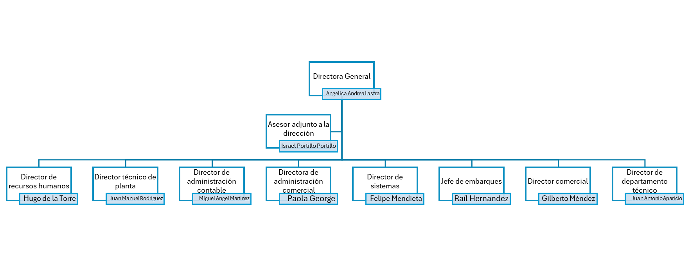

¿Cómo usar dicho manual?

La aplicación de este manual es de carácter obligatorio en todas las áreas de la organización.
- El proceso de reclutamiento y selección de personal en el departamento de recursos humanos deberá aplicar en su requisición de personal el perfil exacto del puesto para cubrirlo con el candidato correspondiente.
- El candidato deberá cumplir con el análisis previo y la documentación que requiera.
- Se realizará el proceso de selección adecuadamente en cada uno de sus pasos.

Reclutamiento

Es el proceso que consiste en atraer personas en forma oportuna, en número suficiente y con las calificaciones adecuadas, así como alentarlos a solicitar empleos en la organización.
Proceso de reclutamiento consta de tres pasos según Rodríguez (2002):
- Identificación de una vacante.
- Perfil específico del puesto.
- Métodos de reclutamiento.

Proceso de Reclutamiento de personal

Proceso de identificar e interesar a candidatos capacitados para llenar las vacantes de la organización. Se puede decir que el reclutamiento es una actividad de divulgación, que busca atraer candidatos que cumplan con los requisitos mínimos que el cargo exige.

- Que se aplicarían de la siguiente manera:
- Recibir la notificación de la existencia de una vacante.
- Analizar el perfil específico del puesto (descripción de puestos).
- Realizar la requisición de personal.
- Verificar si existe la posibilidad de realizar un ascenso dentro de la organización.
- Publicar anuncios en periódico y en la misma empresa.
- Recibir solicitudes de los candidatos interesados.

Requisición de empleados.

Al desocuparse un puesto, el responsable de realizar este proceso deberá informar al departamento de recursos humanos para que este autorice el inicio del proceso de reclutamiento.

Ilustración 3.Requisición de empleados

4.3 Políticas de reclutamiento.

- Que el aspirante para ser reclutado a un puesto vacante deba contar con experiencia mínima de 6 meses en un puesto afín.
- Se deberá reclutar a personas con excelente actitud hacia el trabajo.
- La persona reclutada deberá ser apto para realizar las actividades que requiera el puesto.
- Que el número de candidatos reclutados tanto de forma interna o externa sean suficientes para realizar la siguiente etapa de selección.

4.4 Fuentes de reclutamiento

Son lugares a los que se puede acudir en busca de personal que sea adecuado al puesto que se pretende cubrir, estas pueden ser fuentes internas y externas.

Fuentes Internas

Son las oportunidades que se presentan, las cuales pueden ser para encontrar aspirantes dentro de la organización que cuenten con los atributos necesarios por el puesto estos pueden ser:
- Recomendaciones.
- Trabajadores de la misma empresa.
- Solicitantes voluntarios.
- Promoción.
- Anuncios de vacantes.
- Reincorporación de personal.

Fuentes Externas

Son aquellos lugares de contacto indirecto, donde se indicarán las técnicas de reclutamiento según la empresa, estas pueden ser:
- Bolsas de trabajo.
- Agencias.
- Preparatorias.
- Universidades.
- Oficinas de colocación.
- Otras empresas del mismo giro.

Medios de reclutamiento.

A continuación, se muestra los medios para reclutar al personal:
- Periódicos
Ilustración 4 Elaboración propia
- Revistas
- Televisión
- Folletos
- Volantes
- Anuncios
- Convocatorias
- Radio
- Espectaculares
- Lonas
- Internet

Los medios más adecuados para el restaurante son:
- Anuncios en el local.
- Utilizar a los mismos empleados del restaurante para dar a conocer la existencia de la vacante.
- Elaborar anuncios en los periódicos más reconocidos.
- Utilizar distintas redes sociales. Facebook, Twitter, Google, entre otros.

4.6 Selección de personal.

La parte de selección se trata de escoger entre varios candidatos reclutados a los que su perfil sea más aproximado al puesto que se desea ocupar, tratando de mantener o aumentar la eficiencia y el rendimiento del personal.


Ilustración 5.Selección de personal

Importancia de reclutamiento y selección de personal.

El reclutamiento y selección del personal es importante por las siguientes razones:
- Por la evaluación de las habilidades, conocimientos y aptitudes de los candidatos a ocupar la vacante.
- Adecuar a cada persona en el puesto más apropiado según su desempeño.
- Los empleados realizan sus actividades con mayor satisfacción logrando los objetivos.
- Reducir errores de personal inadecuado o problemático para la empresa.

Proceso de selección y contratación.
Tabla 2.Elaboración propia
ETAPAS | DESCRIPCIÓN
- VACANTE | Inicia cuando se presenta la persona interesada en integrase a la empresa.
- RECEPCIÓN DE SOLICITUD | Mediante esta solicitud se espera obtener un conocimiento aproximado de la personalidad, habilidades, conocimientos y el pasado en si de los candidatos.
- ENTREVISTA PRELIMINAR | El objetivo de este paso es detectar las actitudes y aptitudes de la persona con relación al requerido por el puesto.
- ANALISIS DE SOLICITUDES | Se verificará cuáles de los candidatos en apropiado para ocupar el puesto.
- ENTREVISTA DE SELECCIÓN | Se reúne toda la información que sea posible, por medio de una conversación profunda que servida para evaluar al candidato.
- PRUEBAS | Prueba de conocimiento y personalidad
- EXAMEN MÉDICO | Pruebas psicológicas a empleados
- ELECCION FINAL | Elección a contratación de nuevo empleado
- CONTATO E INDUCCIÓN | Contrato e inducción general de la empresa.

6.2 Entrevistas.
La entrevista deberá ser aplicada por el responsable de llevar a cabo el proceso de selección. Por medio de esta se desea conocer aspectos principales del candidato, corroborar que los datos de la solicitud presentada son correctos, observar factores personales como son: motivaciones, intereses, actitudes y expectativas.

6.3 Pruebas o exámenes.
Estas pruebas se realizan con la finalidad de conocer un poco más al candidato logrando identificar su tipo de personalidad, habilidades, conocimientos, actitud, entre otros.
Estas pruebas pueden ser:
- De conocimiento
- De personalidad

Descripción de puestos.

Es un documento en el que se enlistan los objetivos y las funciones del puesto, así como el entorno social y las dimensiones que influyen o afectan a dicho puesto. En este documento se detalla lo que idealmente debe hacer el ocupante del puesto, no necesariamente lo que hace, así como la frecuencia en que lo hace, cómo lo hace y para que lo hace.

Elementos de descripción de puestos.

- Descripción de puestos: se describe las características principales del puesto como el nombre, jerarquía del puesto, horario de trabajo, número del puesto y personas que dependen de él.
- Organigrama: es la representación gráfica de la estructura de la empresa.
- Descripción genérica: se especifica las funciones básicas que realiza el encargado del puesto.
- Descripción específica: hace mención a las actividades diarias, periódicas y esporádicas del puesto.
- Perfil del puesto: se especifica las características de la persona que ocupa el puesto como son: idioma, educación, edad, experiencia en el puesto, sexo, entre otras.

Diagrama de flujo del proceso de reclutamiento y contratación de personal.

Con la realización de este proyecto, primeramente, se obtuvo la mejora del diagrama de flujo del proceso realizado en el departamento de recursos humanos que se muestra a continuación:

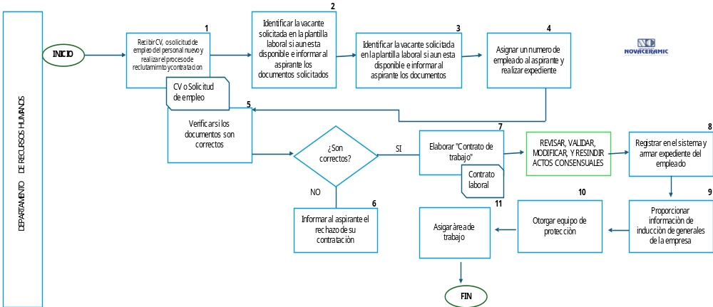

Ilustración 6.Elaboración propia

8. Descripción de puestos.

DESCRIPCIÒN DE PUESTO
NOMBRE DE PUESTO: Dirección General | No DE PUESTOS: 1
DEPARTAMENTO: Dirección general. | JERARQUIA: 1er nivel
PERSONAS QUE DEPENDEN DE EL: directores y jefes de área de la empresa. | HORARIO: 8:00 am a 6:00 pm
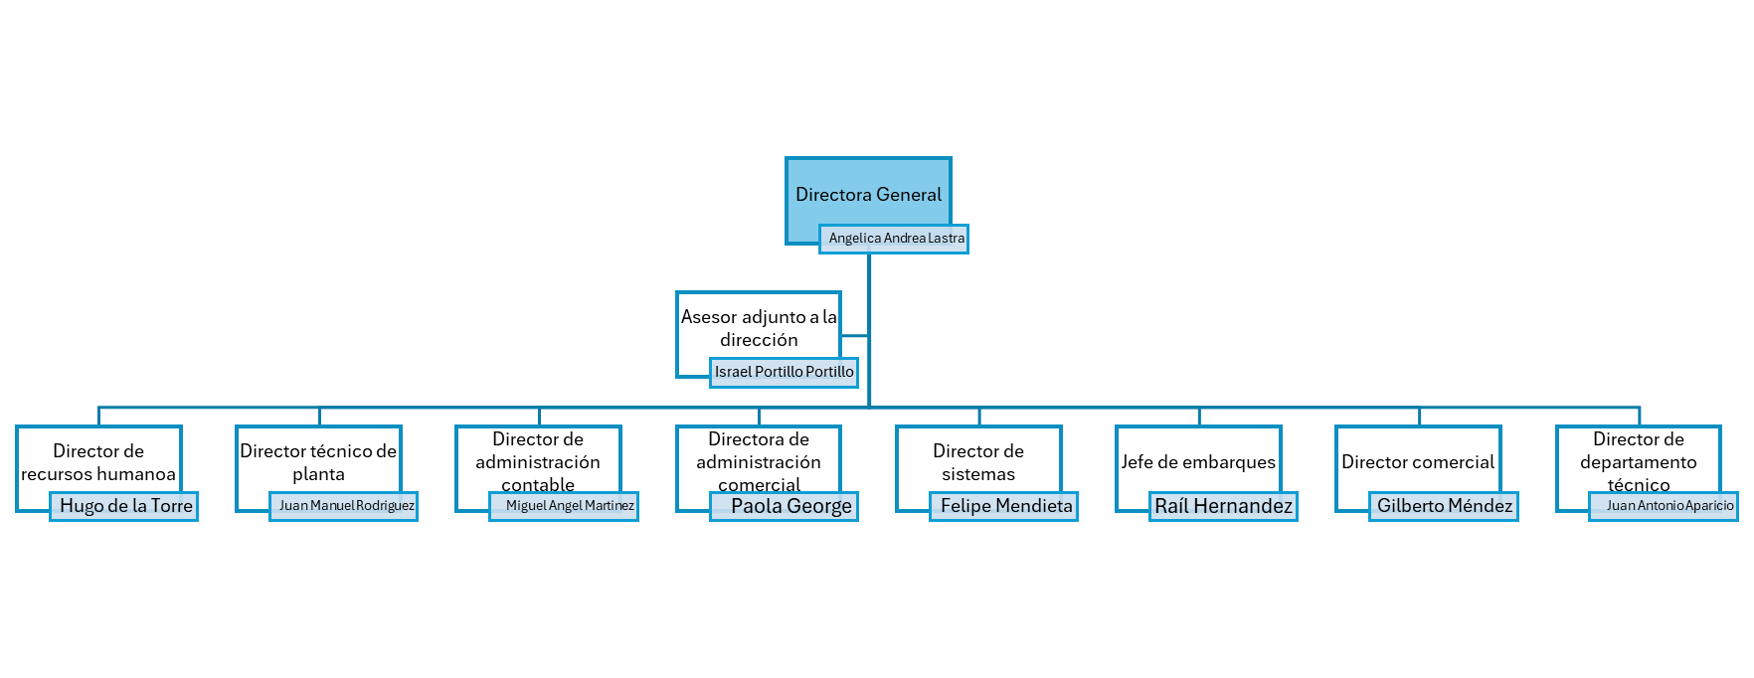

DESCRIPCIÓN GENÉRICA
Se encarga de dirigir la operación de la empresa para asegurar el logro de los objetivos estratégicos y que el negocio esté funcionando correctamente.

ACTIVIDADES ESPECÍFICAS:
- Gestionar los recursos (humanos, infraestructura, financieros, cabildeo) necesarios para encauzar el crecimiento de la empresa.
- Habilitar a las diferentes áreas para que desarrollen sus actividades con eficacia y eficiencia.
- Revisar y retroalimentar los planes estratégicos y acciones de cada área de negocio.
- Autorizar un sano y productivo clima organizacional, y monitorear su operación.
- Informar sobre los objetivos y de la situación de la empresa al Consejo de Administración.
- Definir, mantener y asegurar recursos para la operación de cada área y del Sistema de Gestión de Calidad.
- Asistir a cursos de capacitación y reuniones que le sean programados.
- Organizar y gestionar las tareas, las prioridades y las metas que se ha propuesto la empresa.
- Supervisar y evaluar el trabajo que desempeñan los empleados.
- Mejorar los proyectos y las políticas legales de la compañía.
- Fomentar el compañerismo.

CARACTERÍSTICAS REQUERIDAS PARA EL PUESTO:
- Educación: Licenciatura en ciencias económico-administrativas, finanzas, de preferencia maestría.
- Habilidades: Liderazgo, negociación, trabajo en equipo.
- Experiencia: Preferentemente 5 años de experiencia en planeación financiera y desarrollo de estrategias de negociación.

DESCRIPCIÒN DE PUESTO
NOMBRE DE PUESTO: Asesor adjunto a la dirección | No DE PUESTOS: 2
DEPARTAMENTO: Dirección General | JERARQUIA: 1er nivel
PERSONAS QUE DEPENDEN DE EL: No aplica. | HORARIO: 8:00 am a 6:00 pm
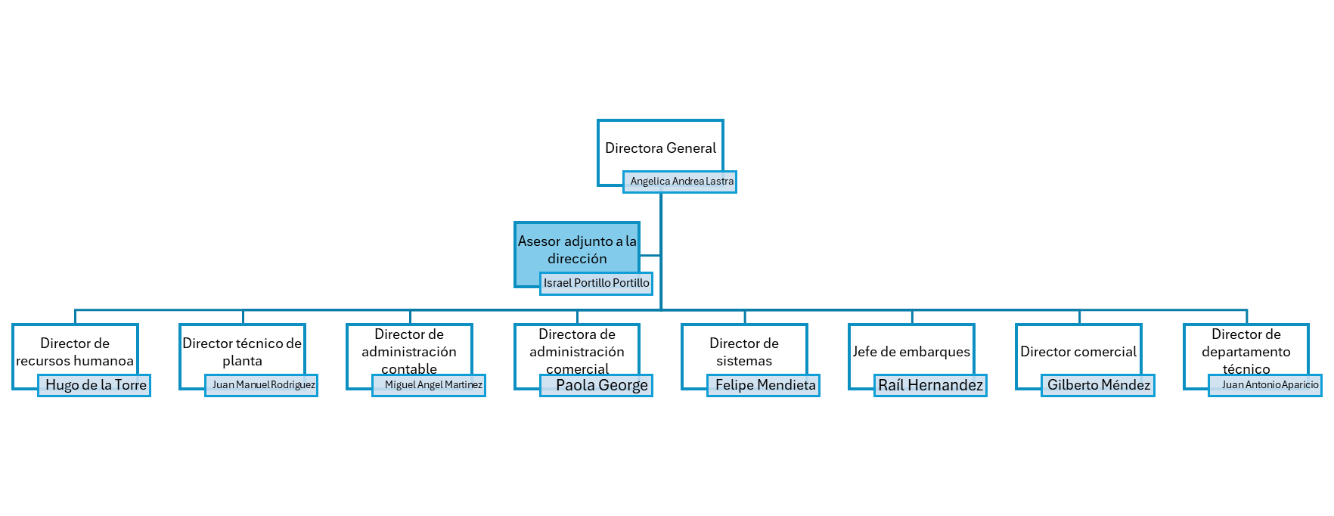

DESCRIPCIÓN GENÉRICA
Se encarga de revisar y analizar la operación de la Empresa para que en conjunto con la directora se tenga el logro de los objetivos estratégicos y de negocio

ACTIVIDADES ESPECÍFICAS:
- Actualización, diseño y desarrollo de cotizador de inventarios de los productos.
- Cuadre de inventarios. El seguimiento es bimestral, pero se realiza un análisis cada mes y medio.
- Seguimiento semanal de requerimientos documentales, pagos y proceso de licitación.
- Apoyo administrativo al proceso de exportación.
- Apoyo administrativo a la logística marítima.
- Seguimiento a donación de material.
- Proyecto de actualización de proceso de taller diésel.
- Proyecto de renovación se activos.
- Atención de requerimientos de información para proyectos i.e. solicitud banco Azteca.
- Apoyo a actividades MARCUSA, elaboración de estados proforma y flujo para proyecto la Joya.
- Cotización de fachaletas ABC para el mercado nacional.
- Elaboración de análisis ad hoc i.e. costo de lodos, merma de esmaltado, márgenes power support.

CARACTERÍSTICAS REQUERIDAS PARA EL PUESTO:
- Educación: Licenciatura en ciencias económico-administrativas, finanzas, de preferencia maestría.
- Habilidades: Liderazgo, negociación, trabajo en equipo.
- Experiencia: Preferentemente 5 años de experiencia en planeación financiera y desarrollo de estrategias de negociación.

DESCRIPCIÒN DE PUESTO
NOMBRE DE PUESTO: Director de recursos humanos. | No DE PUESTOS: 3
DEPARTAMENTO: Recursos humanos | JERARQUIA: 2er nivel
PERSONAS QUE DEPENDEN DE EL: Auxiliar de recursos humanos, encargada de nóminas, cargada de seguridad e higiene, encargada de gestión de la calidad, coordinador de seguridad, recepcionista, chófer mensajero | HORARIO: 8:00 am a 6:00 pm
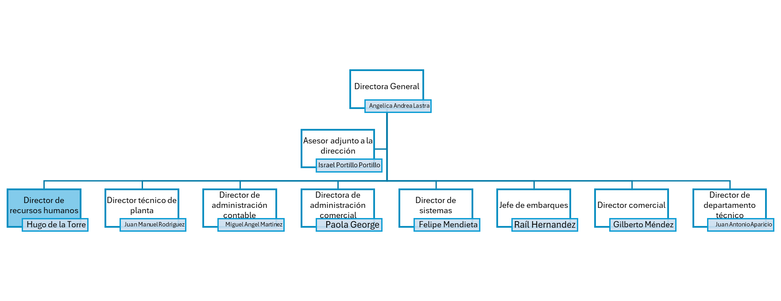

DESCRIPCIÓN GENÉRICA
Se encarga de planificar, dirigir y coordinar las actividades del personal y las relaciones laborales, así como las políticas y prácticas de la empresa. Reclutar y seleccionar personal, sabiendo concretamente cuáles son las carencias de talento y qué perfil de persona podrá encajar en cada puesto de trabajo.

ACTIVIDADES ESPECÍFICAS:
- Evaluar el desempeño del personal.
- Elaborar reportes de plantillas de personal.
- Contratación de personal de nuevo ingreso (proceso de reclutamiento y selección de personal)
- Elaborar reportes de ausentismo de personal.
- Realizar proyecto de reparto de utilidades.
- Mantener actualizada la información de los trabajadores en el sistema de nómina.
- supervisión de proyecto declaración informativa de sueldos y salarios.
- Analizar, revisar y negociar el contrato colectivo de trabajo.
- Aplicar el reglamento interior de trabajo.
- Ejecutar las bajas del personal.
- Atender asuntos laborales con sindicato y trabajadores.
- Atender demandas laborales ante la junta de conciliación e inspecciones de trabajo ante la secretaria del trabajo. Y previsión social.
- organizar actividades del programa de integración de personal.
- Coordinar la solicitud y entrega de uniformes de trabajo y pants deportivos a trabajadores.
- Control de la capacitación y adiestramiento.
- control y préstamos del fondo de ahorro de los trabajadores.
- Supervisión del proyecto de declaración informativa de sueldos y salarios.
- Supervisar las acciones en materia de seguridad e higiene industrial.
- Cumplir y hacer cumplir lo requerido por el puesto para el Sistema de Gestión de Calidad.
- Asistir a cursos de capacitación y reuniones que le sean programados.

CARACTERÍSTICAS REQUERIDAS PARA EL PUESTO:
- Educación: Lic. En administración de empresas, relaciones industriales o carreras afines.
- Habilidades: Trabajo en equipo, liderazgo, negociación, toma de decisiones.
- Experiencia: Preferentemente 3 años de experiencia como jefe de recursos humanos desempeñando todas las funciones inherentes al puesto.

DESCRIPCIÒN DE PUESTO
NOMBRE DE PUESTO: Director técnico de planta. | No DE PUESTOS: 4
DEPARTAMENTO: Producción | JERARQUIA: 2er nivel
PERSONAS QUE DEPENDEN DE EL: jefe de mantenimiento, jefe de planta 1 y 2, jefe de planta 3, jefe de compras, jefe de taller mecánico, encargado de esmaltes, encargado de aparentes. | HORARIO: 8:00 am a 6:00 pm
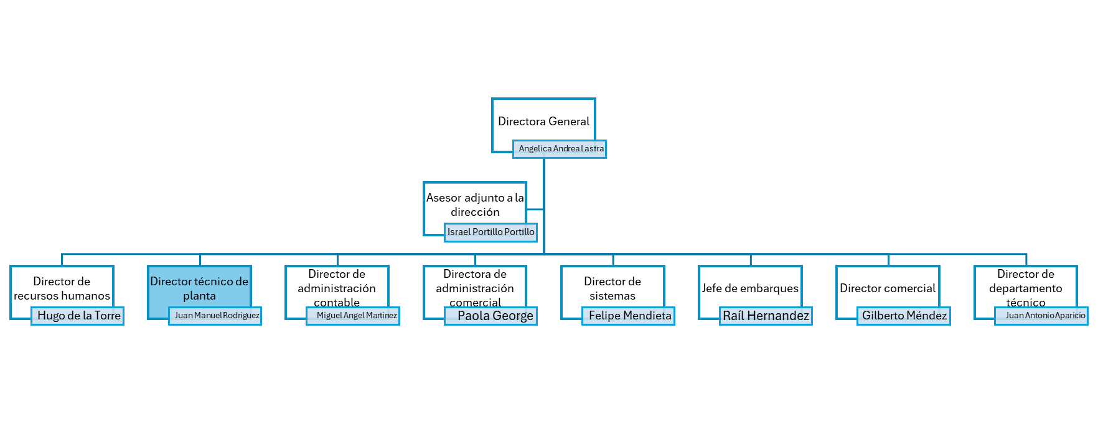

DESCRIPCIÓN GENÉRICA
Se encarga de asegurar que los productos fabricados cumplan con los estándares de calidad, costos mínimos de fabricación y contar con personal capaz en cada una de las áreas.

ACTIVIDADES ESPECÍFICAS:
- Verificación de consumos de energía, materia prima e insumos.
- Programar las secuencias de producción por tipo de producto.
- Registra todos los procesos en planta.
- Verificar las variables claves de proceso.
- Revisar, planear y autorizar los programas de mantenimiento, acorde a los programas de producción.
- Planear el abastecimiento de Tierras y Arcillas.
- Control de inventarios de materia prima.
- Revisión de inventario de refacciones y consumibles.
- Negociación de precios de proveedores nacionales.
- Adquisición de equipos.
- Revisión y ejecución de nuevos proyectos.
- Realización de adecuaciones a maquinaria y equipo existentes.
- Asistir a cursos de capacitación y reuniones que le sean programados, entre otros.
CARACTERÍSTICAS REQUERIDAS PARA EL PUESTO:
- Educación: Lic. En administración de empresas, relaciones industriales o carreras afines.
- Habilidades: Trabajo en equipo, liderazgo, negociación, toma de decisiones.
- Experiencia: Preferentemente 3 años de experiencia como jefe de recursos humanos desempeñando todas las funciones inherentes al puesto.

DESCRIPCIÒN DE PUESTO
NOMBRE DE PUESTO: Director de administración contable. | No DE PUESTOS: 5
DEPARTAMENTO: Contabilidad. | JERARQUIA: 2er nivel
PERSONAS QUE DEPENDEN DE EL: Analistas contables y auxiliar de tesorería. | HORARIO: 8:00 am a 6:00 pm
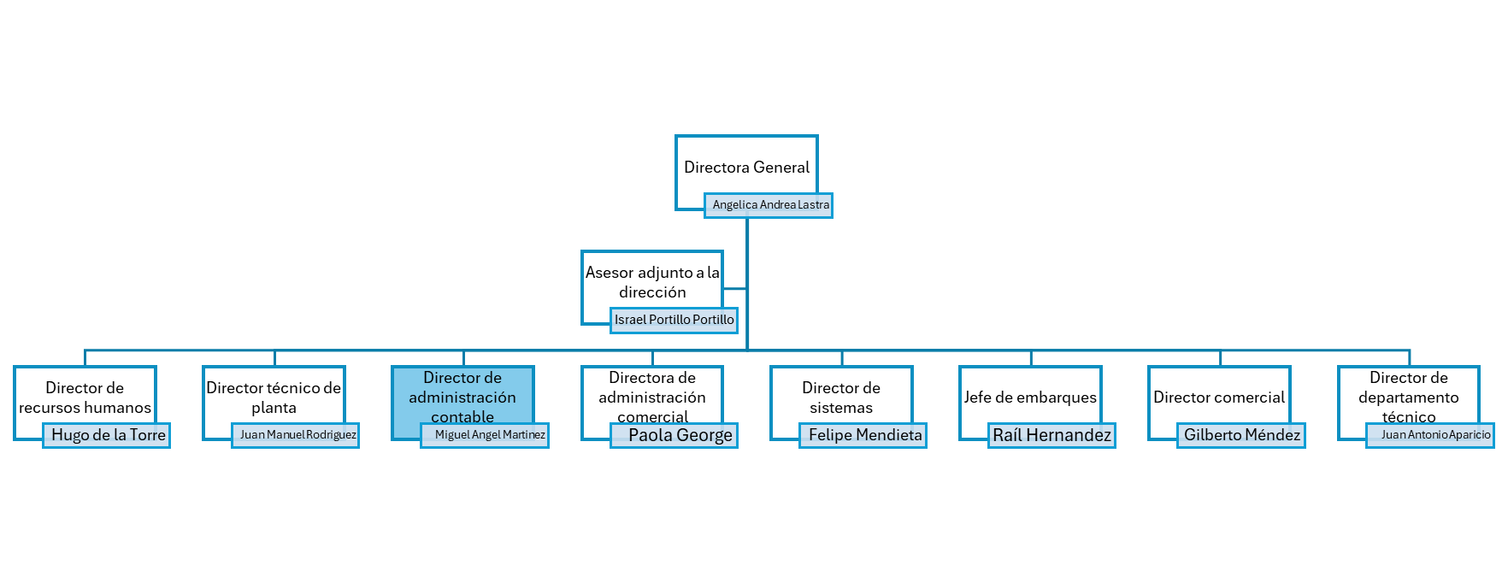

DESCRIPCIÓN GENÉRICA
Se encarga de asegurar el registro oportuno y correcto de las operaciones de la empresa para generar información confiable a accionistas, directores y entidades gubernamentales.

ACTIVIDADES ESPECÍFICAS:
- Informar la situación financiera y la evolución de las principales variables de la empresa: ventas, costo de ventas, gastos generales.
- Tramitar préstamos bancarios.
- Buscar mejora de procesos administrativos.
- Contratación pólizas de seguro.
- Contratos especiales con clientes.
- Autorización de pagos bancarios.
- Supervisión del personal a cargo.
- Elaboración de estados financieros.
- Elaboración de reportes ventas vs gastos.
- Amarre de cuentas de anticipo clientes, entre otros.

CARACTERÍSTICAS REQUERIDAS PARA EL PUESTO:
- Educación: Licenciatura en Contaduría.
- Habilidades: Liderazgo, Capacidad de análisis, Trabajo en equipo.
- Experiencia: Preferentemente 3 años de experiencia desempeñando todas las funciones inherentes al puesto.

DESCRIPCIÒN DE PUESTO
NOMBRE DE PUESTO: Directora de administración comercial. | No DE PUESTOS: 6
DEPARTAMENTO: Administración comercial. | JERARQUIA: 2er nivel
PERSONAS QUE DEPENDEN DE EL: Analista comercial, facturación, inventarios, cobranza. | HORARIO: 8:00 am a 6:00 pm
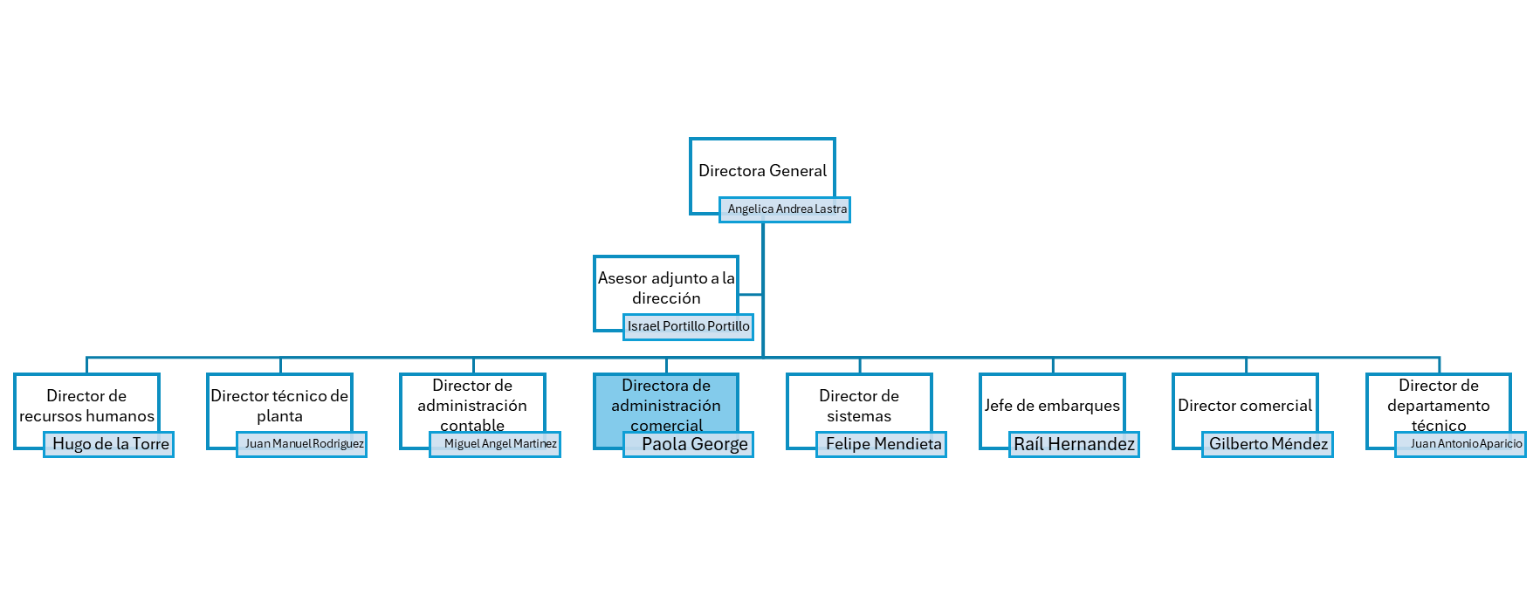

DESCRIPCIÓN GENÉRICA
Se encarga de dirigir, planear, coordinar, supervisar y controlar, la operación crédito y cobranza de la empresa.

ACTIVIDADES ESPECÍFICAS:
- Mantener una buena comunicación con los vendedores y clientes.
- Elaboración y análisis de estadísticas de venta.
- Gestión ante la aseguradora para el otorgamiento de créditos y su seguimiento.
- Vigilar que se efectué la cobranza semanal, así como la oportuna aplicación de cobros.
- Revisar y vigilar que los informes sean correctos y sean enviados en las fechas programadas.
- Conciliación de saldo con los clientes.
- Supervisar que la programación de los pedidos se haga de manera oportuna y bajos los criterios de venta y de crédito previamente autorizados.
- Vigilar que la facturación se realice de manera oportuna, en los horarios establecidos y que se carguen las facturas en el portal de clientes.
- Atención a clientes, entre otros.

CARACTERÍSTICAS REQUERIDAS PARA EL PUESTO:
- Educación: Licenciatura en Contaduría.
- Habilidades: Liderazgo, Capacidad de análisis, Trabajo en equipo.
- Experiencia: Preferentemente 3 años de experiencia desempeñando todas las funciones inherentes al puesto.

DESCRIPCIÒN DE PUESTO
NOMBRE DE PUESTO: Director de sistemas. | No DE PUESTOS: 7
DEPARTAMENTO: Sistemas. | JERARQUIA: 2er nivel
PERSONAS QUE DEPENDEN DE EL: Auxiliares de sistemas. | HORARIO: 9:00 am a 7:00 pm
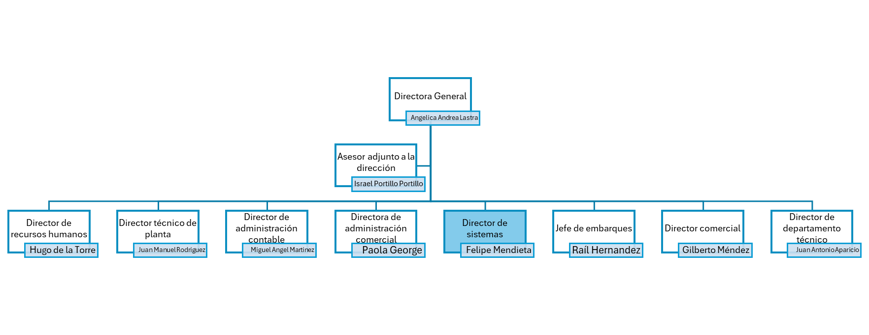

DESCRIPCIÓN GENÉRICA
Se encarga de asegurar la integridad y proceso adecuado de la información generada en la empresa y que esté contenida en la red de información interna.

ACTIVIDADES ESPECÍFICAS:
- Administración de las operaciones técnicas de planta.
- Actualización de programas y equipos.
- Protección de la información de la empresa.
- Investigar nuevas soluciones para mejorar sistemas de información.
- Buscar soluciones tecnológicas a problemas planteados en cualquier área.
- Mantenimiento de equipos y programas dentro de la empresa.
- Control de líneas telefónicas asignadas a personal de la empresa.
- Control y mantenimiento completo de la empresa.
- Gestionar los niveles de seguridad para el Sistema de Gestión de Calidad.
- Asistir a cursos de capacitación y reuniones que le sean programados, entre otros.

CARACTERÍSTICAS REQUERIDAS PARA EL PUESTO:
- Educación: Ingeniería en Sistemas o Licenciatura en Informática.
- Habilidades: Liderazgo, Capacidad de análisis, Trabajo en equipo.
- Experiencia: Preferentemente 3 años de experiencia desempeñando todas las funciones inherentes al puesto.

DESCRIPCIÒN DE PUESTO
NOMBRE DE PUESTO: jefe de embarques. | No DE PUESTOS: 8
DEPARTAMENTO: Embarques. | JERARQUIA: 2er nivel
PERSONAS QUE DEPENDEN DE EL: Auxiliar de embarques, coordinador de mantenimiento, auxiliar de contable de operaciones. | HORARIO: 8:00 am a 6:00 pm
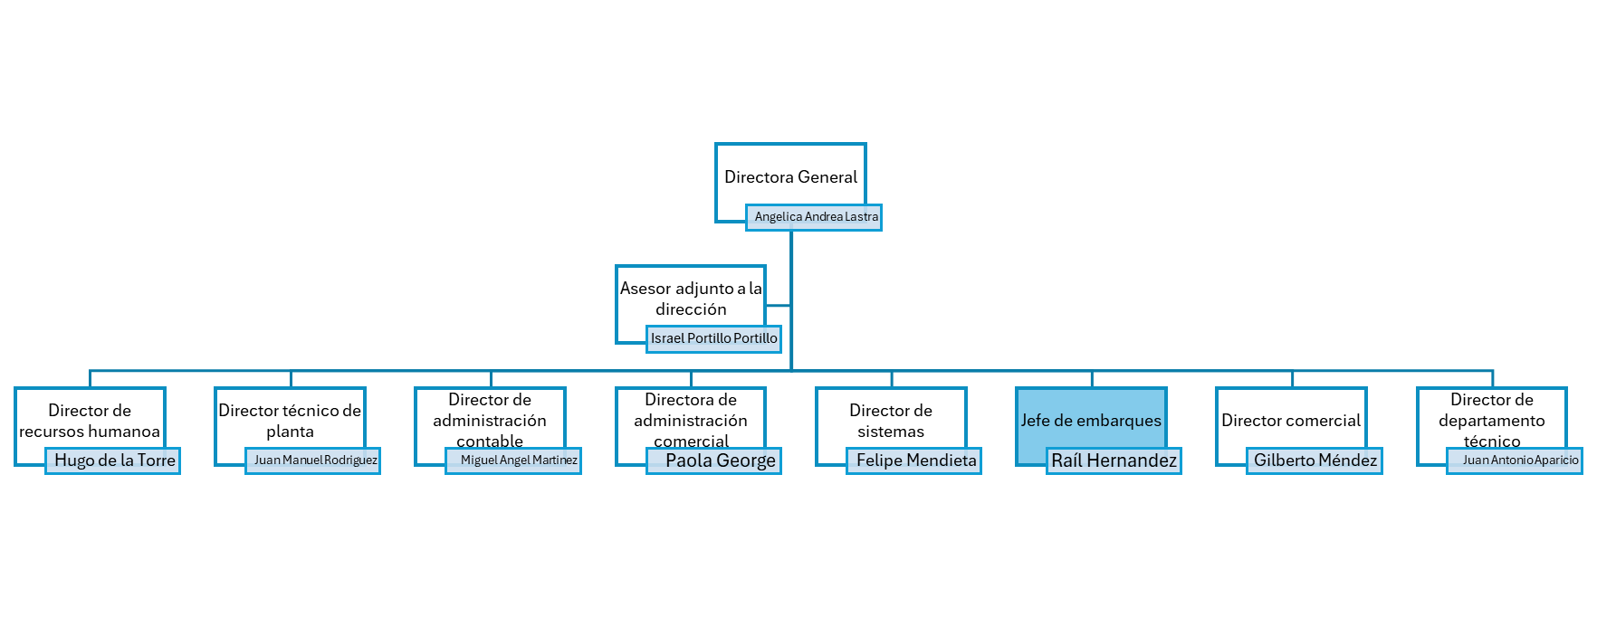

DESCRIPCIÓN GENÉRICA
Se encarga de dirigir, planear, coordinar, supervisar y controlar, la operación logística de transporte de la empresa.
ACTIVIDADES ESPECÍFICAS:
- Desarrollo de abastecimiento de transporte.
- Control de gastos de transportes.
- Controlar las salidas del camión.
- Asignar rutas para camiones a entregar mercancía.
- Coordinación de transporte.
- Dirigir estrategias logísticas para el crecimiento sostenido.
- Elaborar reporte de bonos del personal.
- Definir las mejores prácticas con el fin de eficiente los procesos.
- Supervisar las actividades propias de la distribución.
- Coordinar al personal a su cargo, entre otros.

CARACTERÍSTICAS REQUERIDAS PARA EL PUESTO:
- Educación: Lic. En ciencias económico-administrativas o a fin.
- Habilidades: Liderazgo, negociación, trabajo en equipo.
- Experiencia: 3 años de experiencia en Logística desempeñando todas las funciones inherentes al puesto.

DESCRIPCIÒN DE PUESTO
NOMBRE DE PUESTO: Director comercial. | No DE PUESTOS: 9
DEPARTAMENTO: Comercialización. | JERARQUIA: 2er nivel
PERSONAS QUE DEPENDEN DE EL: Gerente comercial, representantes comerciales, representante técnico comercial, jefes de centro de distribución | HORARIO: 8:00 am a 6:00 pm
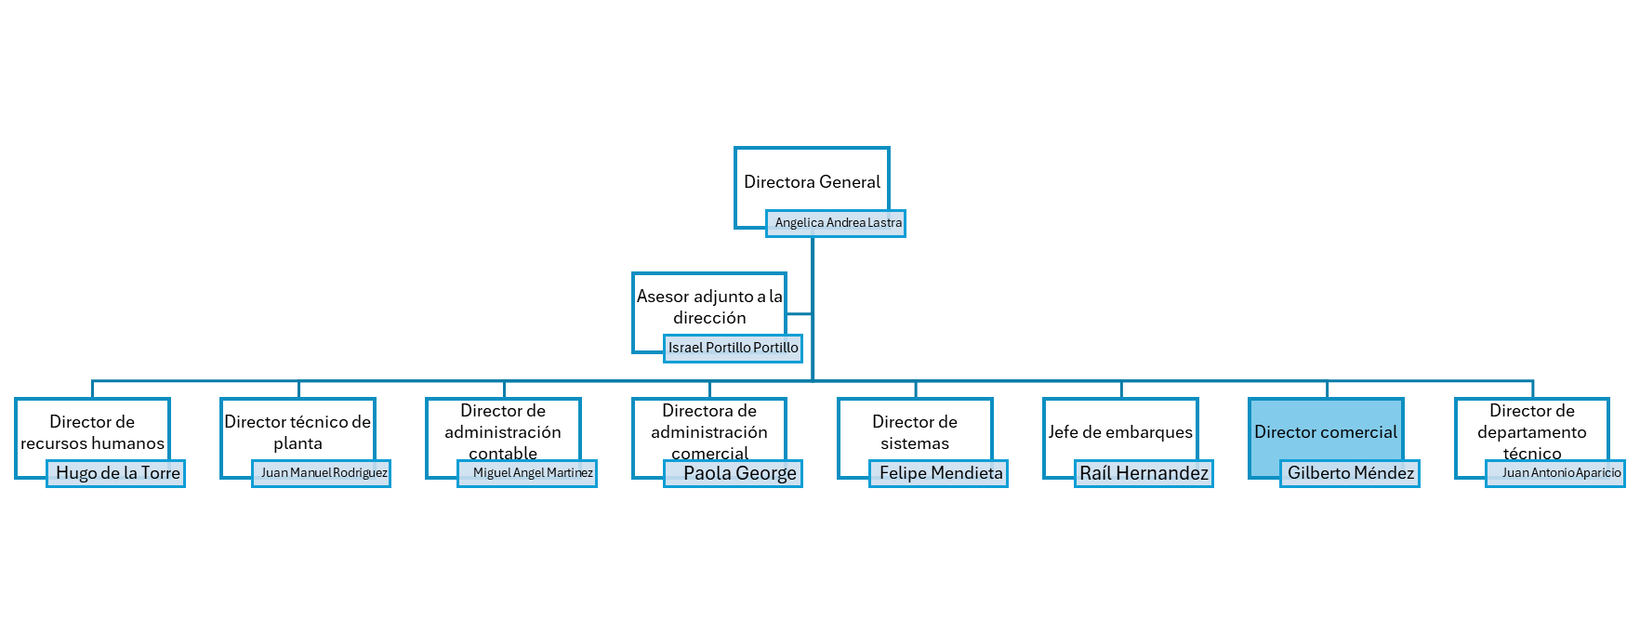

DESCRIPCIÓN GENÉRICA
Se encarga de dirigir las actividades comerciales de la empresa para alcanzar las metas de ventas en cada territorio, observando los sistemas constructivos más eficientes y económicos para el mercado que nos permita optimizar el precio de venta unitario.

ACTIVIDADES ESPECÍFICAS:
- Contribuir con elaboración del plan estratégico de la empresa.
- Vigilar el cumplimiento de los objetivos y metas de ventas.
- Vigilar que la empresa se “adelante” al mercado, haciendo su oferta siempre novedosa y competitiva en sistemas constructivos.
- Promover la capacitación técnica y administrativa del personal de ventas.
- Llevar a cabo y promover relaciones con clientes e instituciones en todos los niveles.
- Hacer visitas puntuales a clientes y verificaciones en obras en los territorios.
- Establecer estrategias para la consecución permanente de nuevos clientes y observar su seguimiento, entre otros.

CARACTERÍSTICAS REQUERIDAS PARA EL PUESTO:
- Educación: Licenciatura en Mercadotecnia, Licenciatura en Relaciones Comerciales, Licenciatura en Administración, Ingeniería Civil o Carreras afines.
- Habilidades: Liderazgo, Facilidad de palabra, Habilidad para establecer relaciones interpersonales, Influencia y persuasión, Planeación y organización, Trabajo en equipo, Negociación.

DESCRIPCIÒN DE PUESTO
NOMBRE DE PUESTO: Director de departamento técnico. | No DE PUESTOS: 10
DEPARTAMENTO: Departamento técnico. | JERARQUIA: 2er nivel
PERSONAS QUE DEPENDEN DE EL: Gerente de marketing, diseñador gráfico, asesores técnicos. | HORARIO: 8:00 am a 6:00 pm
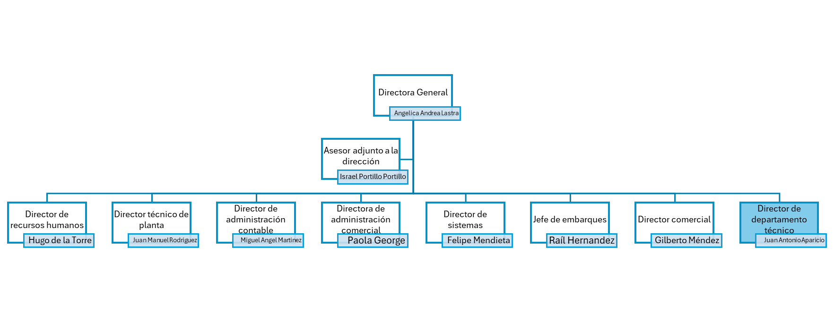

DESCRIPCIÓN GENÉRICA
Se encarga de difundir y hacer valer las ventajas competitivas de los productos de la empresa, con respecto a los diferentes sistemas constructivos que se usan para la construcción en general.
ACTIVIDADES ESPECÍFICAS:
- Supervisar los trabajos de asesoría técnica para los clientes.
- Asegurar el cumplimiento de la normatividad aplicable a los productos de la empresa, así como promover la certificación de estos cuando aplique.
- Asegurar el cumplimiento del plan de capacitación técnica para el área comercial.
- Promover la especificación de los productos de la empresa con clientes.
- Difundir el uso de los productos de la empresa con gremios afines al medio.
- Definir, mantener y asegurar recursos para el Sistema de Gestión de Calidad.
- Asistir a cursos de capacitación y reuniones que le sean programados.

CARACTERÍSTICAS REQUERIDAS PARA EL PUESTO:
- Educación: Ingeniería Civil o Arquitectura.
- Habilidades: Liderazgo, Trabajo en equipo, Facilidad de palabra, Planeación y organización, Creatividad.
- Experiencia: Preferentemente 5 años de experiencia en áreas técnico-comerciales en empresas del ramo de la construcción.

CAPÍTULO V

Recomendaciones y conclusiones.

Para finalizar con este proyecto, el siguiente capítulo mostrará las conclusiones y recomendaciones obtenidas a lo largo del trabajo, que servirán de apoyo para mejorar la calidad del proceso de reclutamiento y selección en la empresa, de igual manera se verán reflejados los beneficios que se obtendrán al implementar este manual logrando efectividad al introducir personal nuevo a la planta.

Conclusiones.

El presente manual elaborado para la empresa de tabique cerámico “Industrias Novaceramic” le será muy útil ya que aplicarán adecuadamente el proceso de reclutamiento y selección de personal, además de conocer el perfil y descripción de los puestos lo cual le permitirá contar con el personal idóneo para cada uno de los puestos dentro de la empresa.
También este manual servirá como una guía para el encargado de realizar el proceso de contratación de empleados, y de esta manera se llegue a encontrar personas que en verdad apoyen a la empresa a su crecimiento y genere cambios en la organización.

Recomendaciones.
Al llevar a cabo este proceso se recomienda realizar revisiones periódicas ya que con el paso del tiempo o según las necesidades de la empresa este se deberá adaptar a las necesidades cambiantes de la organización y del director del departamento de recursos humanos.
En cuanto a los medios se recomienda utilizar las redes sociales, periódicos, revistas y bolsas de trabajo los cuales le serán de gran utilidad ya que optimizarán los tiempos de reclutar a los candidatos idóneos.

Anexos.

Anexo I – Requisición de personal.

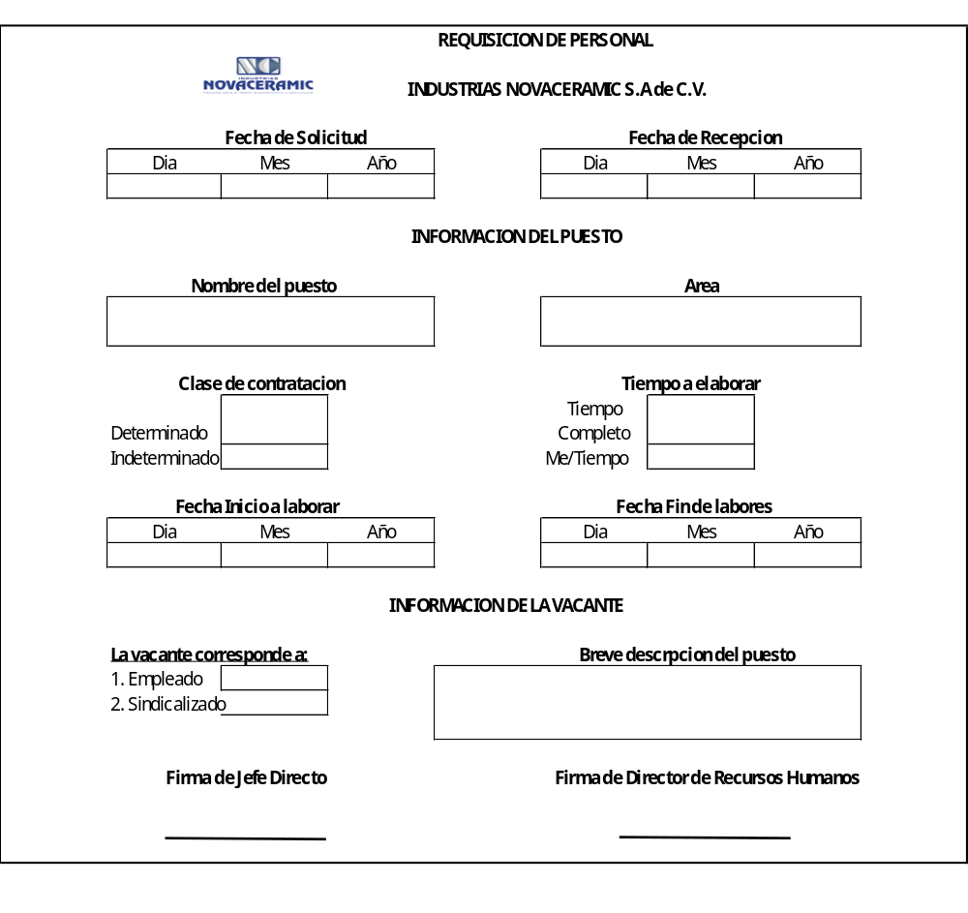

Anexo II – Formato de documentación requerida.
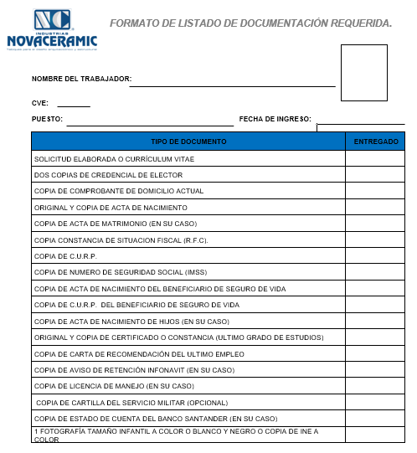

Anexo III – Formato de control de asistencia y evaluación de curso.
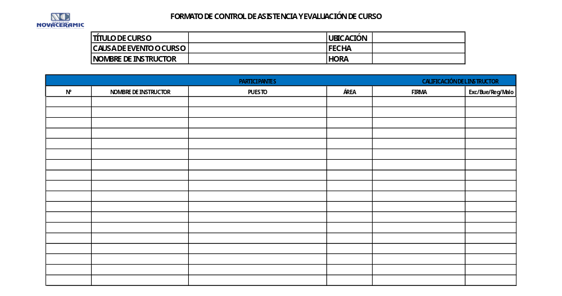

FORMATO DE ANEXO XXIX

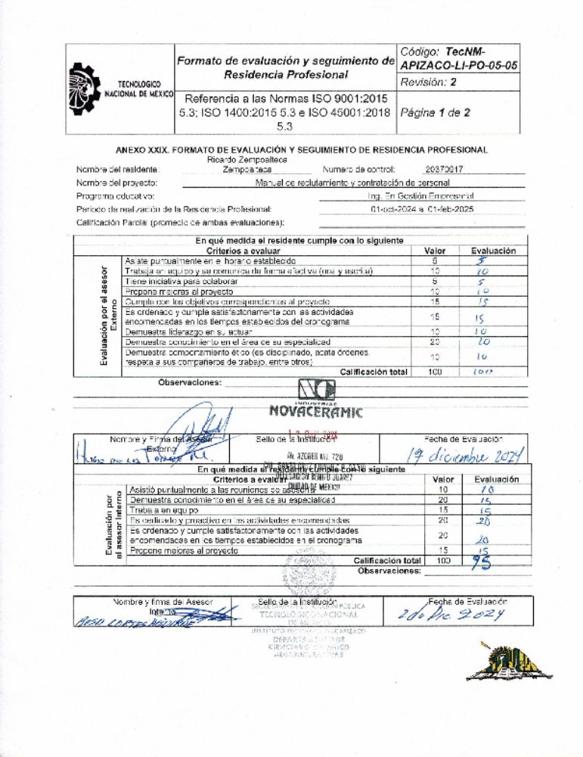

FORMATO DE ANEXO XIXX
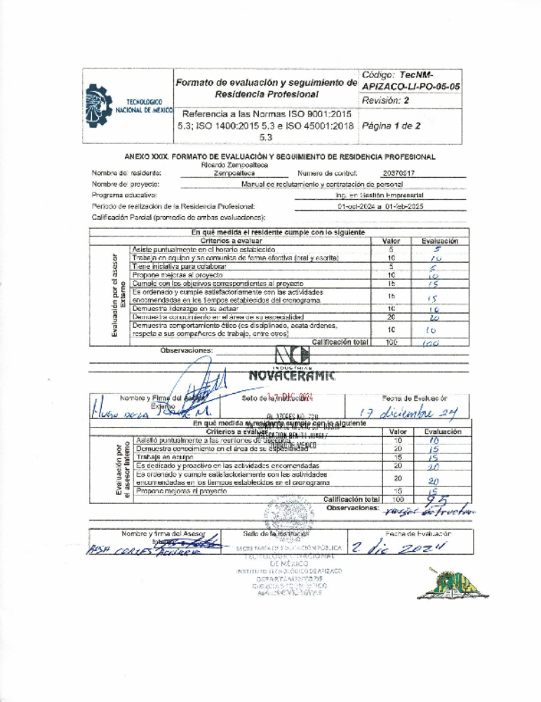

FORMATO DE ANEXO XXX

PORTADA DE PROYECTO CON CALIFICACION
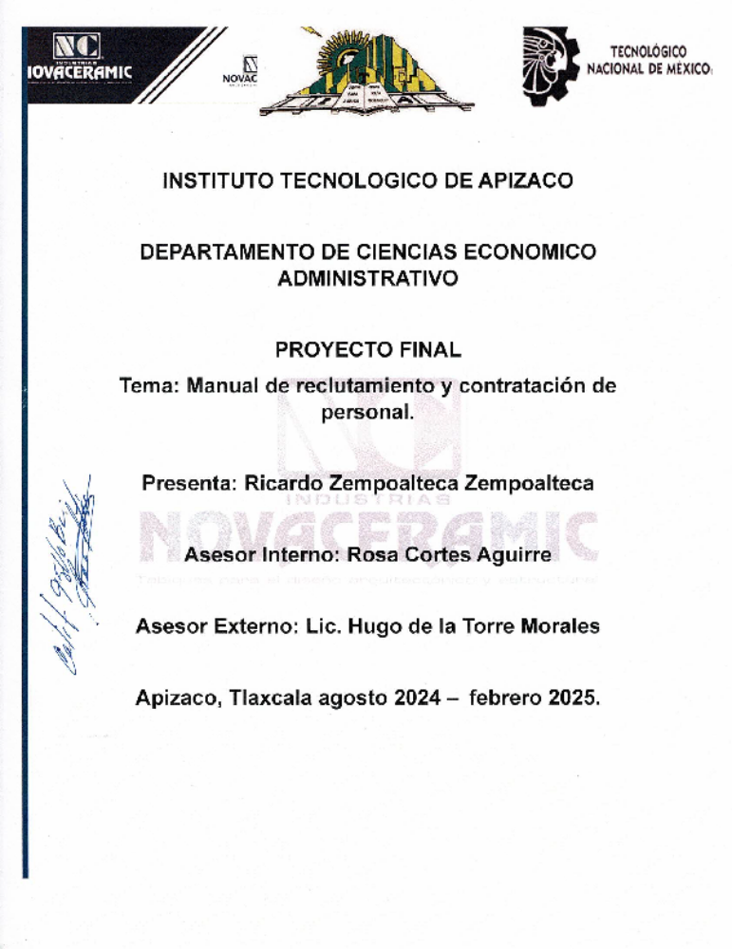

ACTA DE CALIFICACION


CARTA DE NO INCOVENIENCIA
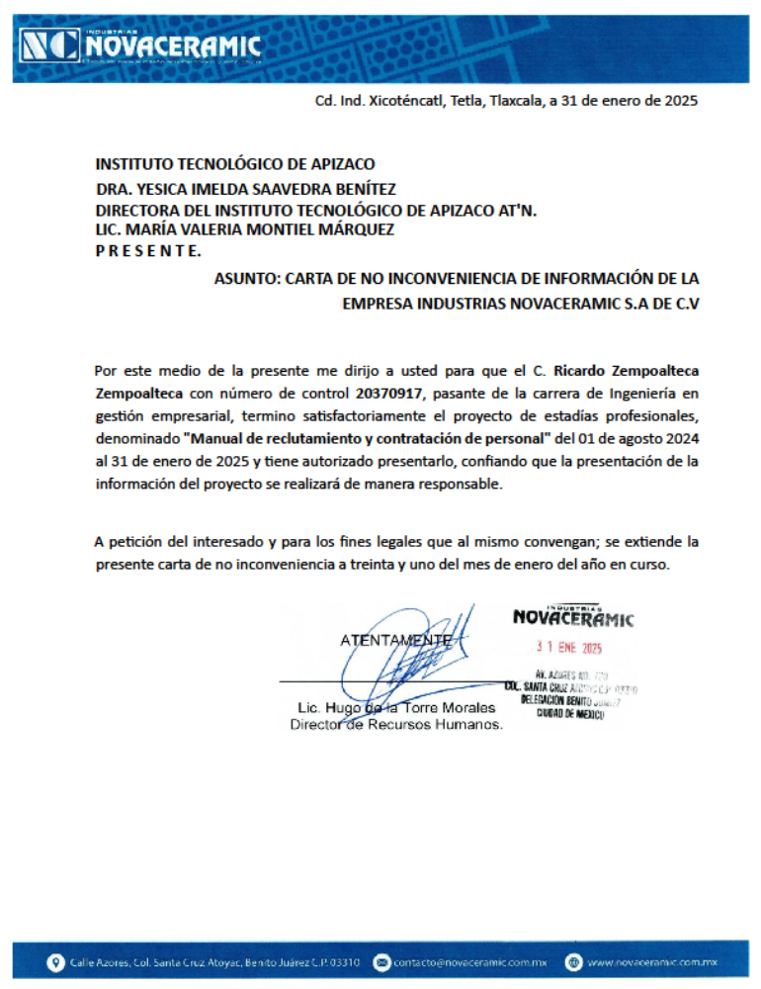

CARTA DE LIBERACION
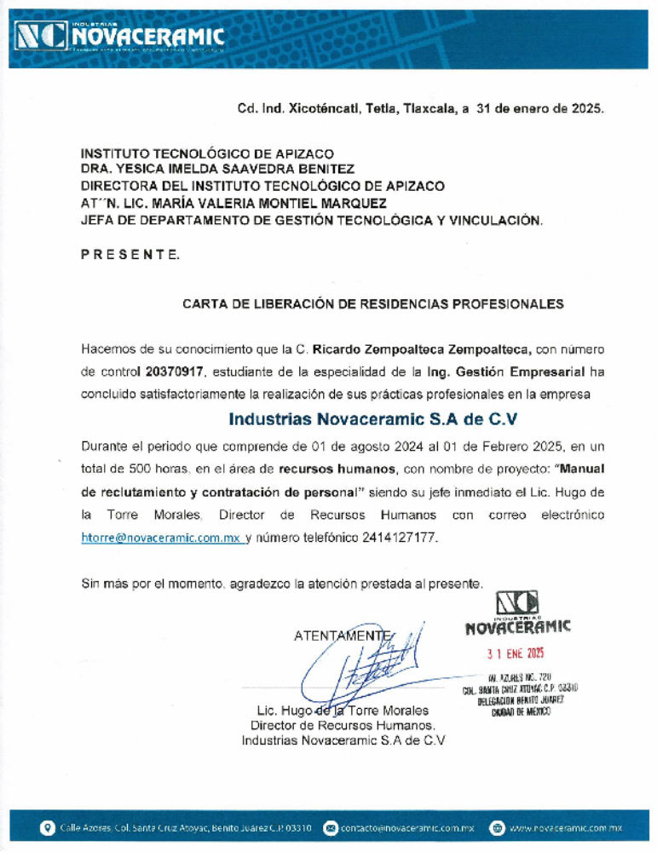

CARTA DE ACEPTACION
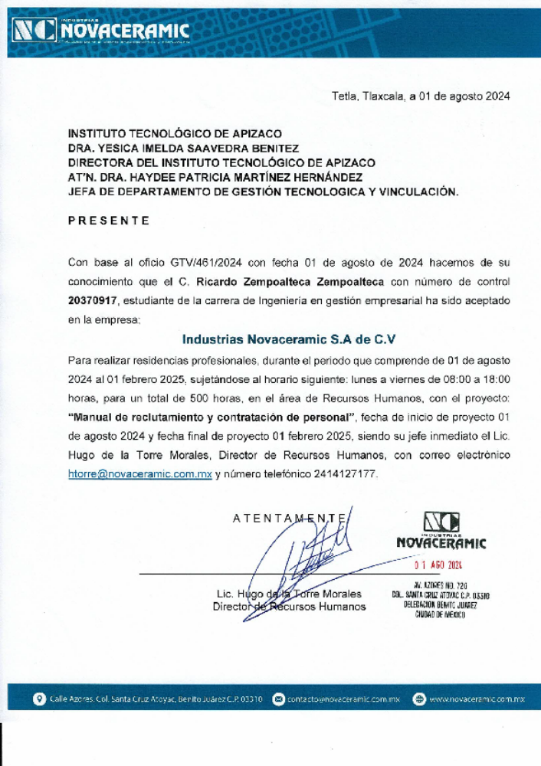

CARTA DE PRESENTACION
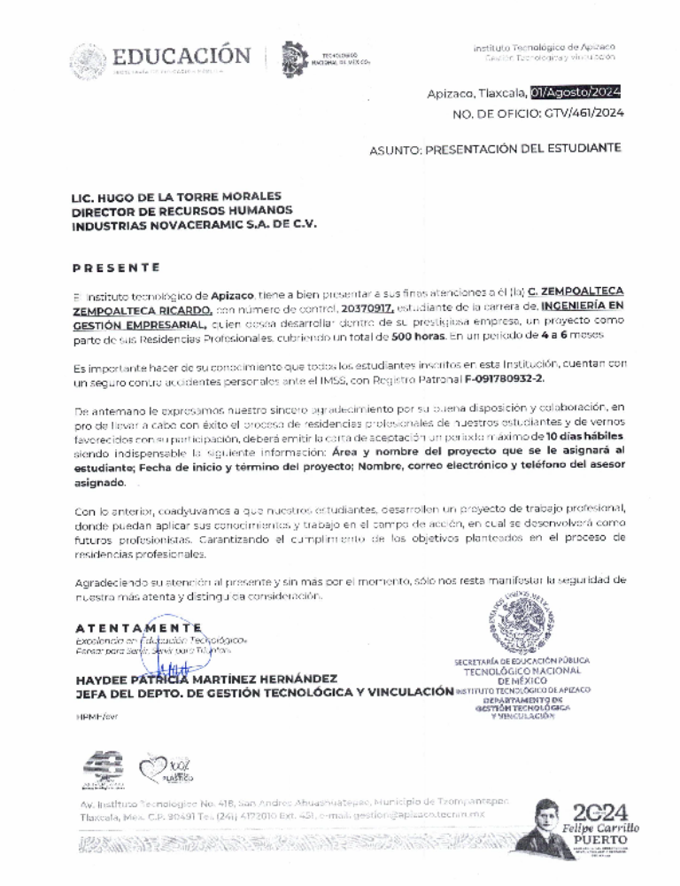

Bibliografías.

Psigma Corp. (s/f-a). 7 objetivos de la selección de personal y cómo alcanzarlos. Recuperado el 14 de diciembre de 2024, de https://www.psigmacorp.com/objetivos-de-la-seleccion-de-personal/
(S/f-c). Recuperado el 14 de diciembre de 2024, de http://file:///C:/Users/riki_/Downloads/Dialnet-DisenoDeUnManualDePuestosParaElComiteEjecutivoDelS-8292902.pdf
(S/f-d). Edu.ve. Recuperado el 14 de diciembre de 2024, de https://riujap.ujap.edu.ve/server/api/core/bitstreams/fa504961-fb0d-4127-94a1-dcf600799777/content#:~:text=3.1.1%20Manual.,en%20la%20organizaci%C3%B3n%E2%80%9D%20/pdf.
Olvera, D. (2021, marzo 15). ¿Qué es y cómo hacer un manual de procedimientos? Entorno Empresarial; Coparmex Jalisco. https://coparmexjal.org.mx/entorno-empresarial/que-es-y-como-hacer-un-manual-de-procedimientos/
(S/f-e). Edu.ni. Recuperado el 15 de diciembre de 2024, de https://repositorio.unan.edu.ni/id/eprint/4814/1/17041.pdf
Perez, A. (2016, diciembre 14). Los 14 principios de H. Fayol para administrar una empresa. APMEN. https://asociacionmetal.com/los-14-principios-h-fayol-administrar-una-empresa/
Administración de Recursos Humanos vs. Gestión del Capital Humano. Diferencias, coincidencias y contradicciones. (s/f). Uam.mx. Recuperado el 15 de diciembre de 2024, de https://gestionyestrategia.azc.uam.mx/index.php/rge/article/view/663/1289
(S/f-f). Redalyc.org. Recuperado el 15 de diciembre de 2024, de https://www.redalyc.org/pdf/4981/498153966004.pdf
Rodríguez, J. (2002). "Administración moderna de personal". 5ª Edición. México Cengage Learning.

(S/f-d). Edu.ve. Recuperado el 14 de diciembre de 2024, de https://riujap.ujap.edu.ve/server/api/core/bitstreams/fa504961-fb0d-4127-94a1-dcf600799777/content#:~:text=3.1.1%20Manual.,en%20la%20organizaci%C3%B3n%E2%80%9D%20/pdf.
Olvera, D. (2021, marzo 15). ¿Qué es y cómo hacer un manual de procedimientos? Entorno Empresarial; Coparmex Jalisco. https://coparmexjal.org.mx/entorno-empresarial/que-es-y-como-hacer-un-manual-de-procedimientos/
Perez, A. (2016, diciembre 14). Los 14 principios de H. Fayol para administrar una empresa. APMEN. https://asociacionmetal.com/los-14-principios-h-fayol-administrar-una-empresa/
(S/f-f). Redalyc.org. Recuperado el 15 de diciembre de 2024, de https://www.redalyc.org/pdf/4981/498153966004.pdf
De pasos específicos que se emplean para decidir que solicitantes deberán ser contratados, E. P. de S. C. en U. S. (s/f). Selección de personal. Emagister.com. Recuperado el 8 de diciembre de 2024, de https://www.emagister.com/uploads_courses/Comunidad_Emagister_72510_72510.pdf

